常州市新北区徐文娟名教师成长营年度考核B9汇总表
序号 | 姓名 | 论文题目 | 期刊名称 | 时间 | 页码
1 | 徐文娟 | 《小学英语单元整体教学理念下的读写教学实践》 | 《中小学外语教学》 | 2020.01 | 3-9
2 | 徐文娟 | 《基于不同课型的课堂观察分析和启示》 | 《教师教育与发展研究》 | 2020.01 | 10-15
3 | 储丽娟 | 《低段语篇阅读中融合思维与语言教学实践》 | 《新课程》 | 2020.03 | 16-19
4 | 束燕姣 | 《丰富课外阅读体验，培养学生核心素养——My tooth fell out!教学设计与思考》 | 《教育视界》 | 2020.03 | 20-25
5 | 张 妍 | 《小学英语阅读教学中思维品质的培养策略》 | 《教学研究月刊》 | 2020.04 | 26-29
6 | 孙丹萍 | 《运用思维导图提高小学英语复习课效率》 | 《小学时代》 | 2020.04 | 30-33
7 | 芮 梨 | 《聚焦以读促写，促进学生核心素养提升》 | 《颂雅风学术观察》 | 2020.05 | 34-36
8 | 周敏颖 | 《小学英语教学中情境创设的真实性》 | 《小学时代》 | 2020.05 | 37-40
9 | 肖 洁 | 《融合视野下小学英语作业的设计与实施》 | 《教育界》 | 2020.06 | 41-45
10 | 王晴晴 | 《例谈指向深度学习的小学英语单元整体教学》 | 《中国教师》 | 2020.06 | 46-49
11 | 储丽娟 | 《基于问题解决的阅读教学实践探究》 | 《校园英语》 | 2020.06 | 50-53
12 | 束燕姣 | 《育人价值背景下小学英语经典童话故事教学的实践探索》 | 《教育界》 | 2020.06 | 54-57
13 | 陆 燕 | 《基于情景化教学的小学英语对话教学》 | 《试题与研究》 | 2020.07 | 58-60
14 | 张 妍 | 《思维，让语音教学更有“味”》 | 《校园英语》 | 2020.08 | 61-64
15 | 黄 燕 | 《英语趣配音促进小学生英语学习的策略研究》 | 《教育界》 | 2020.08 | 65-68
16 | 吴 悦 | 《基于儿童研究的Grammar time板块实践策略》 | 《当代家庭教育》 | 2020.09 | 69-71
17 | 戴潇潇 | 《以学为中心的story time版块教学实践》 | 《清风少年》 | 2020.10 | 72-76

徐文娟《小学英语单元整体教学理念下的读写教学实践 》
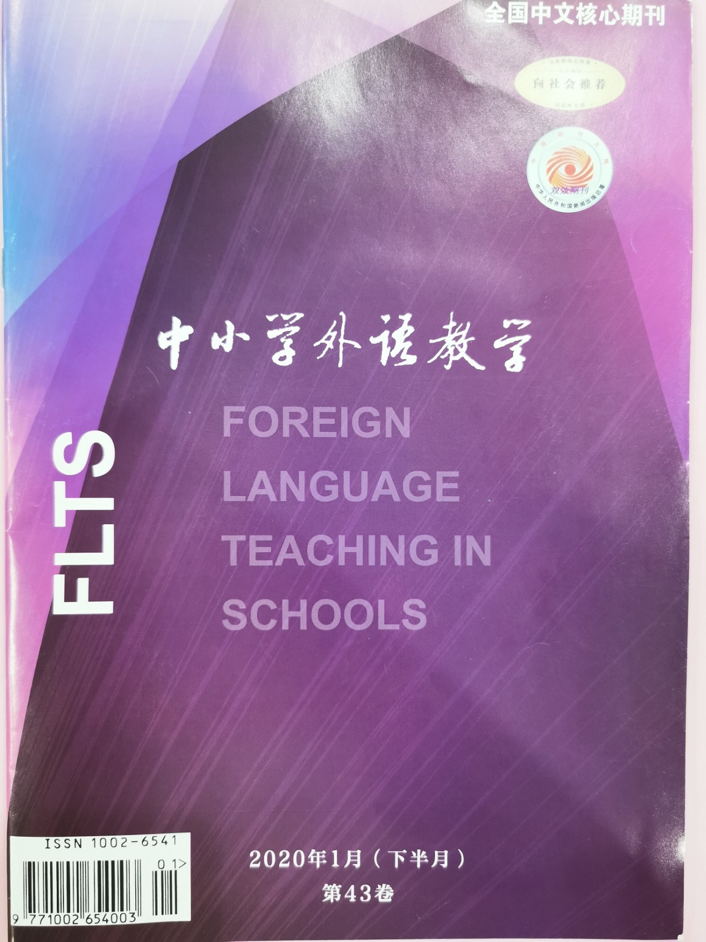

徐文娟：《小学英语单元整体教学理念下的读写教学实践》
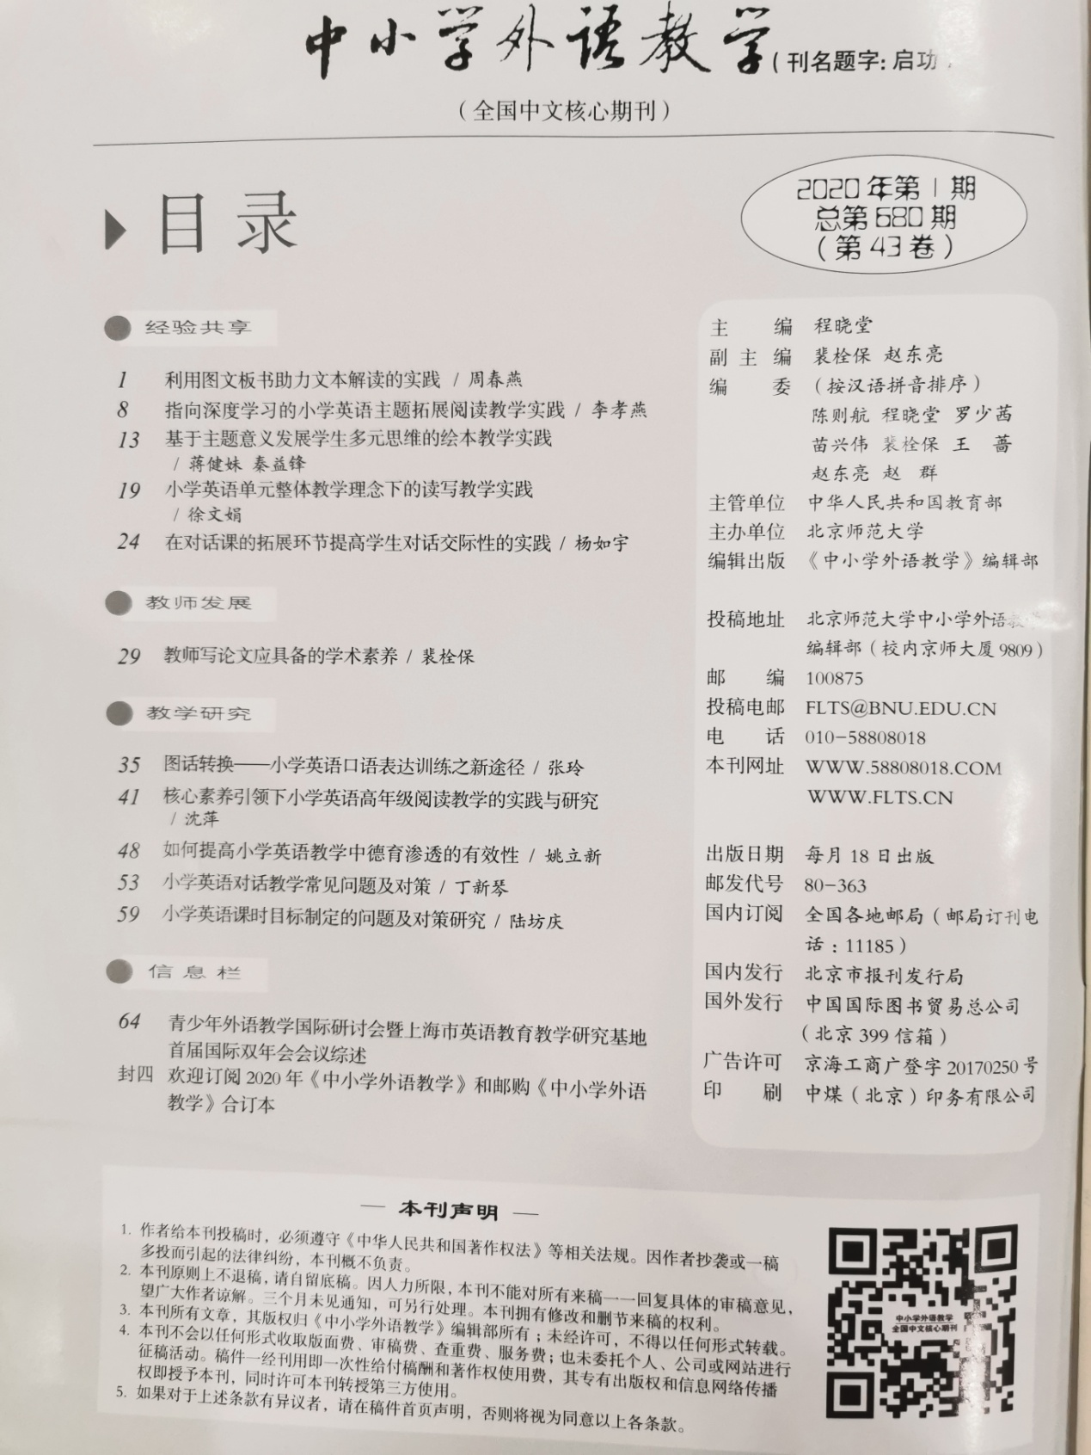

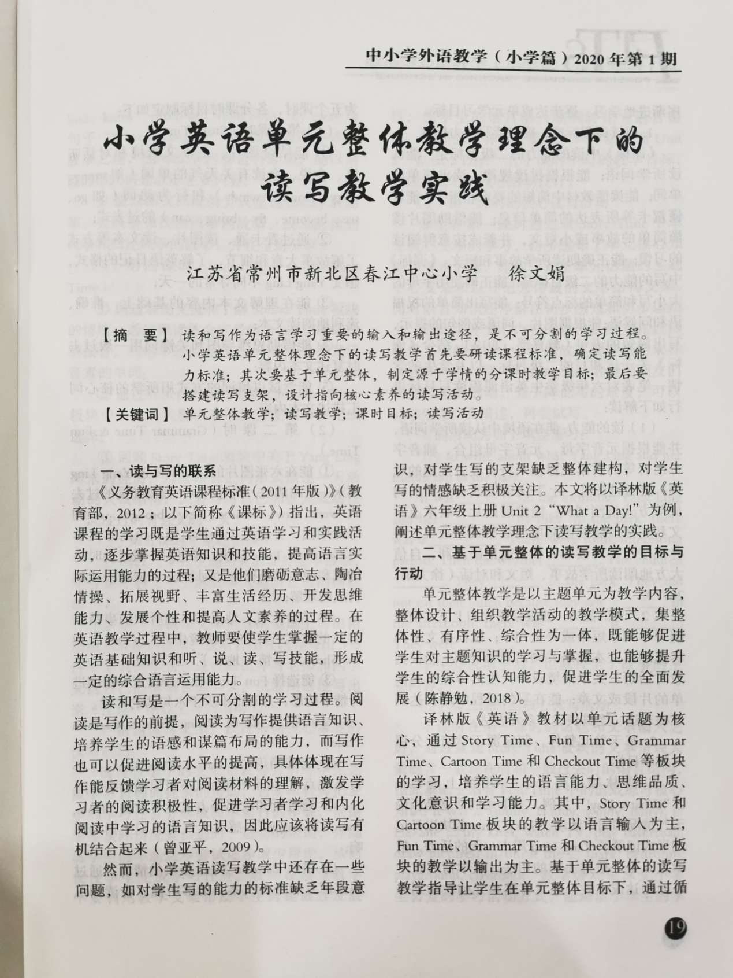

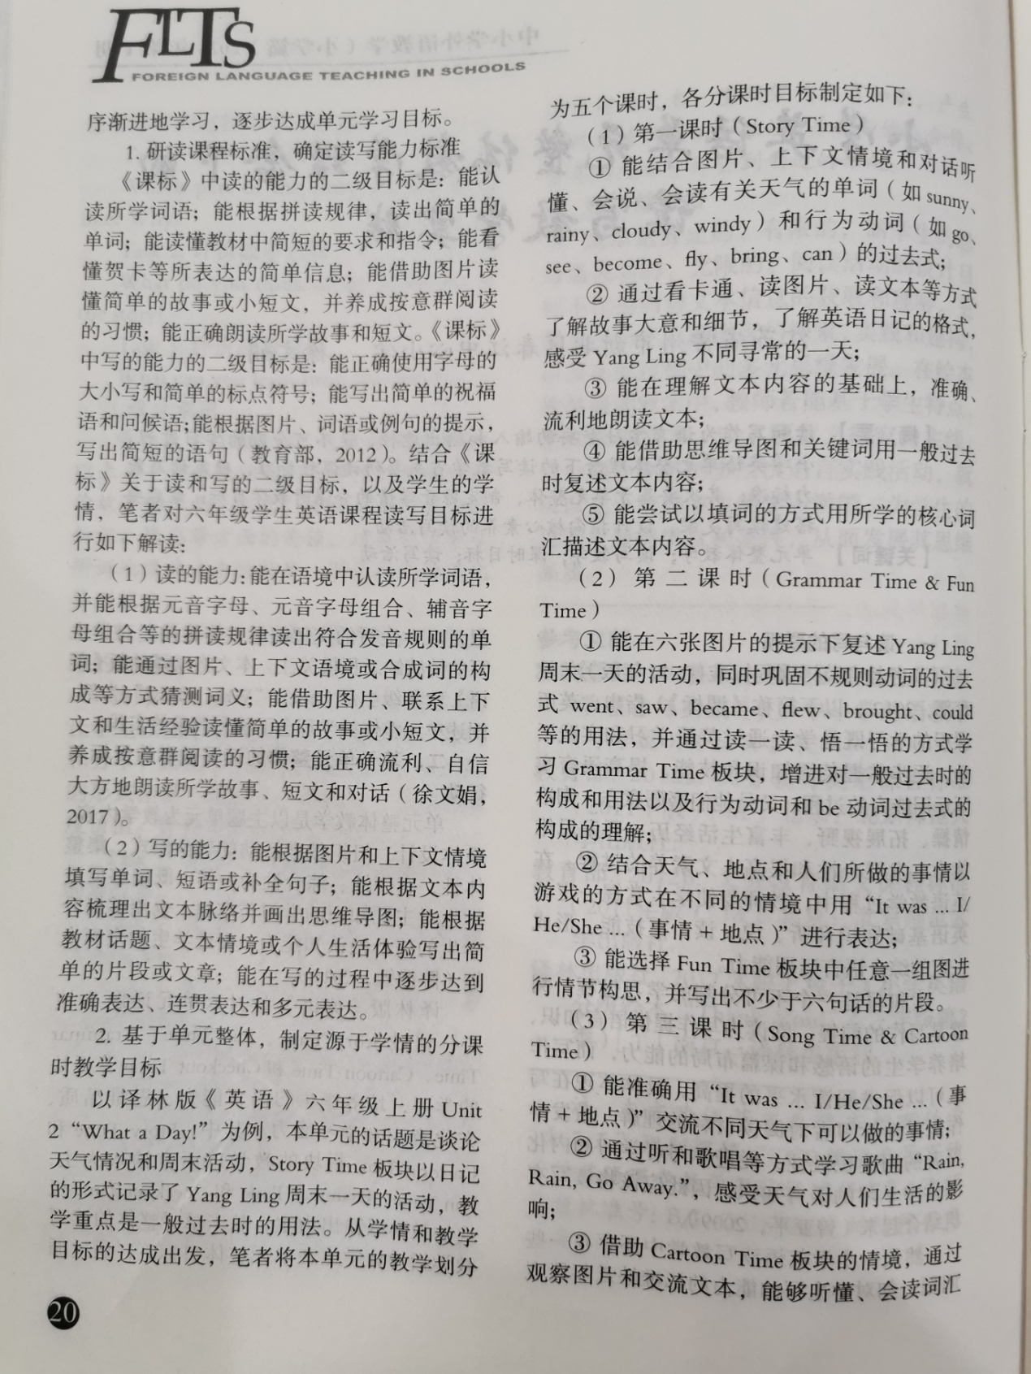

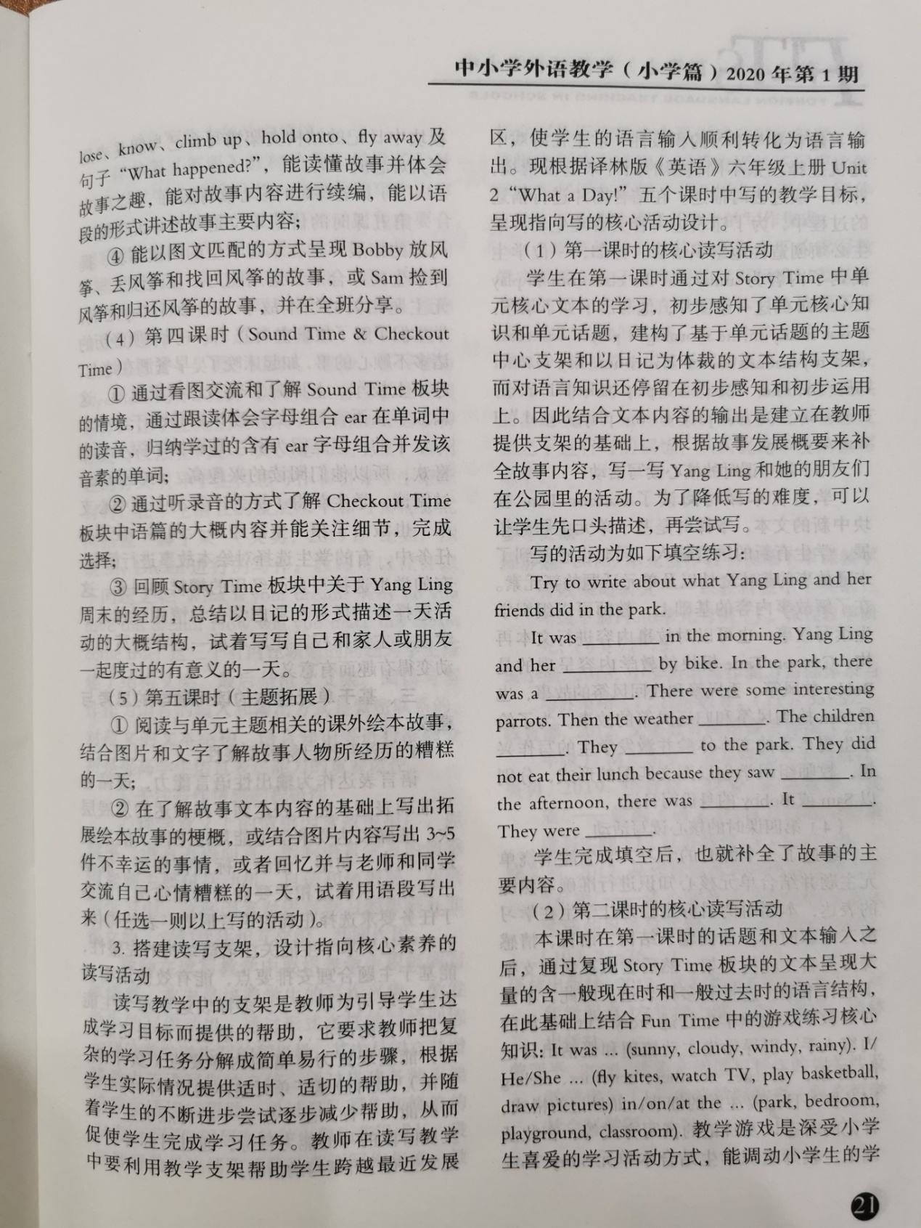

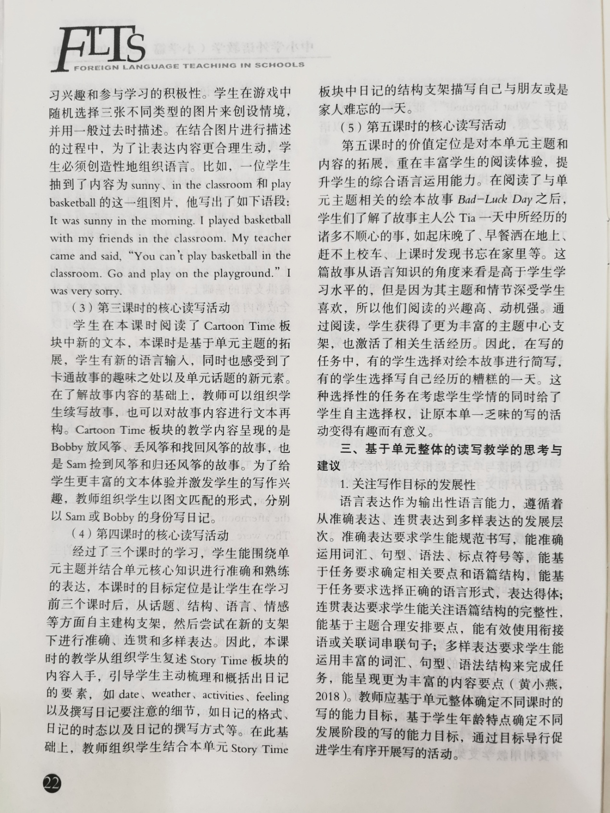

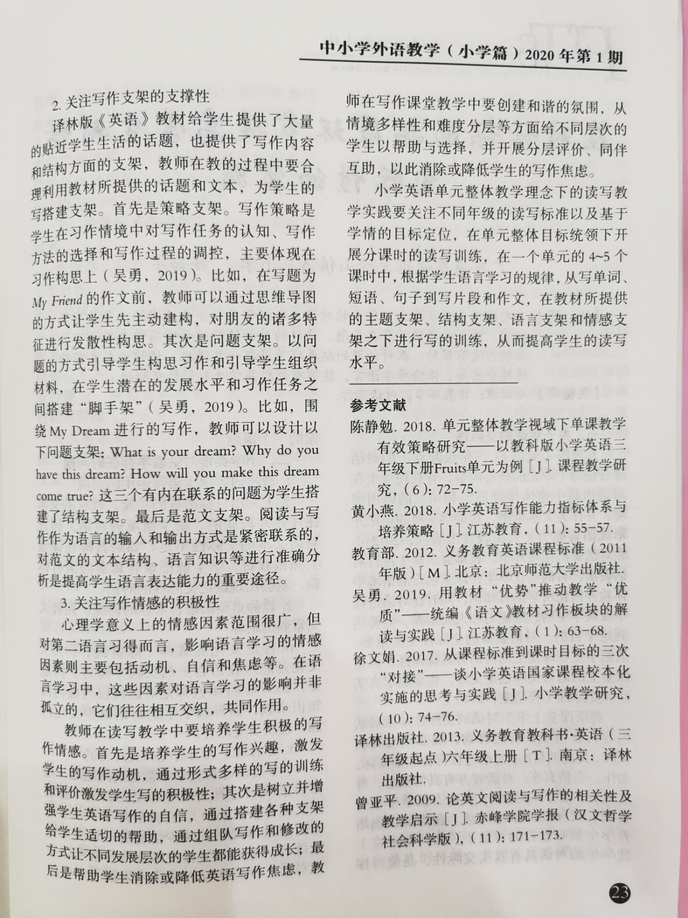

徐文娟《基于不同课型的课堂观察分析和启示》
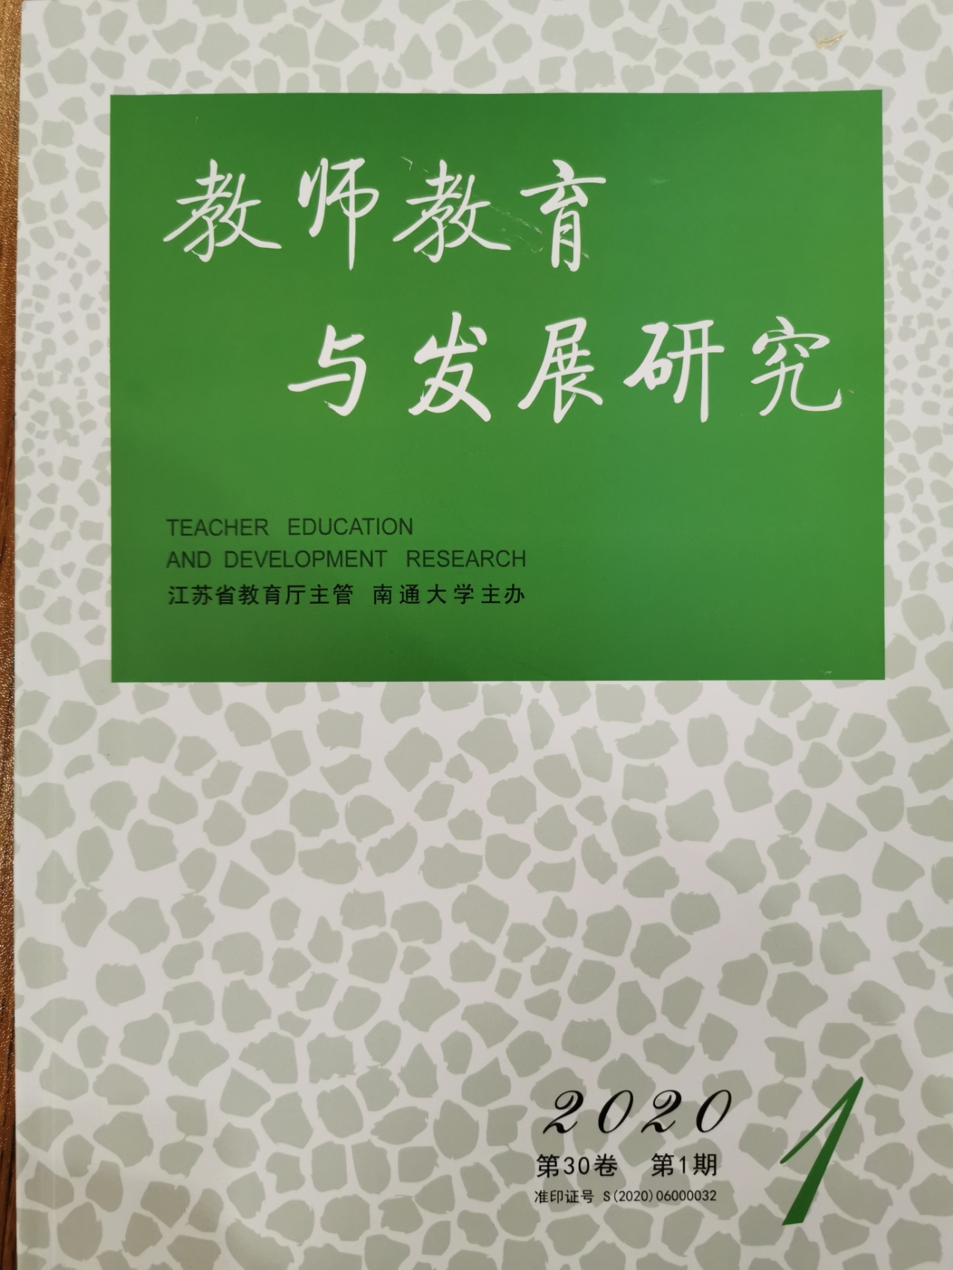

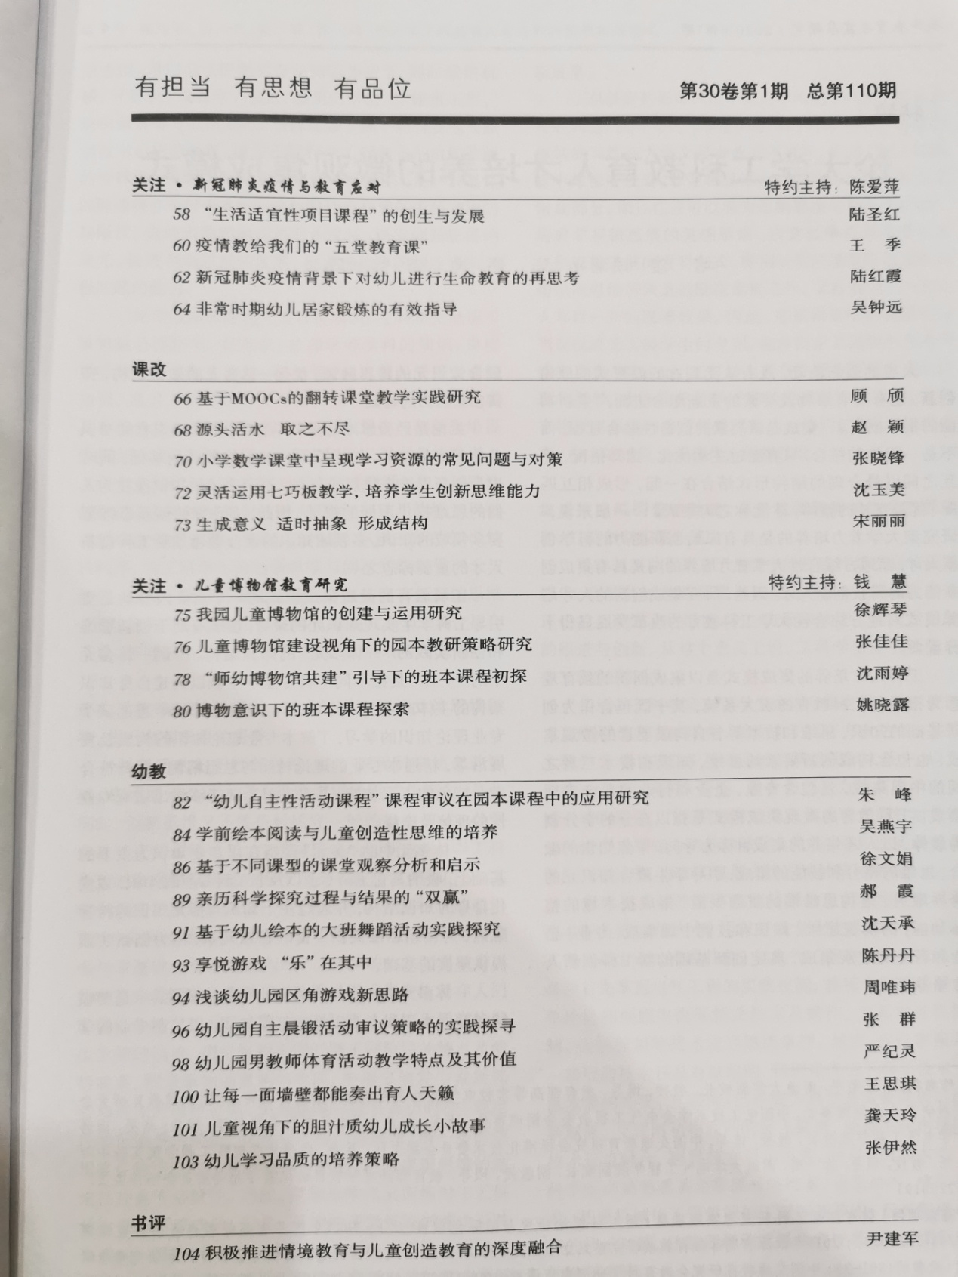

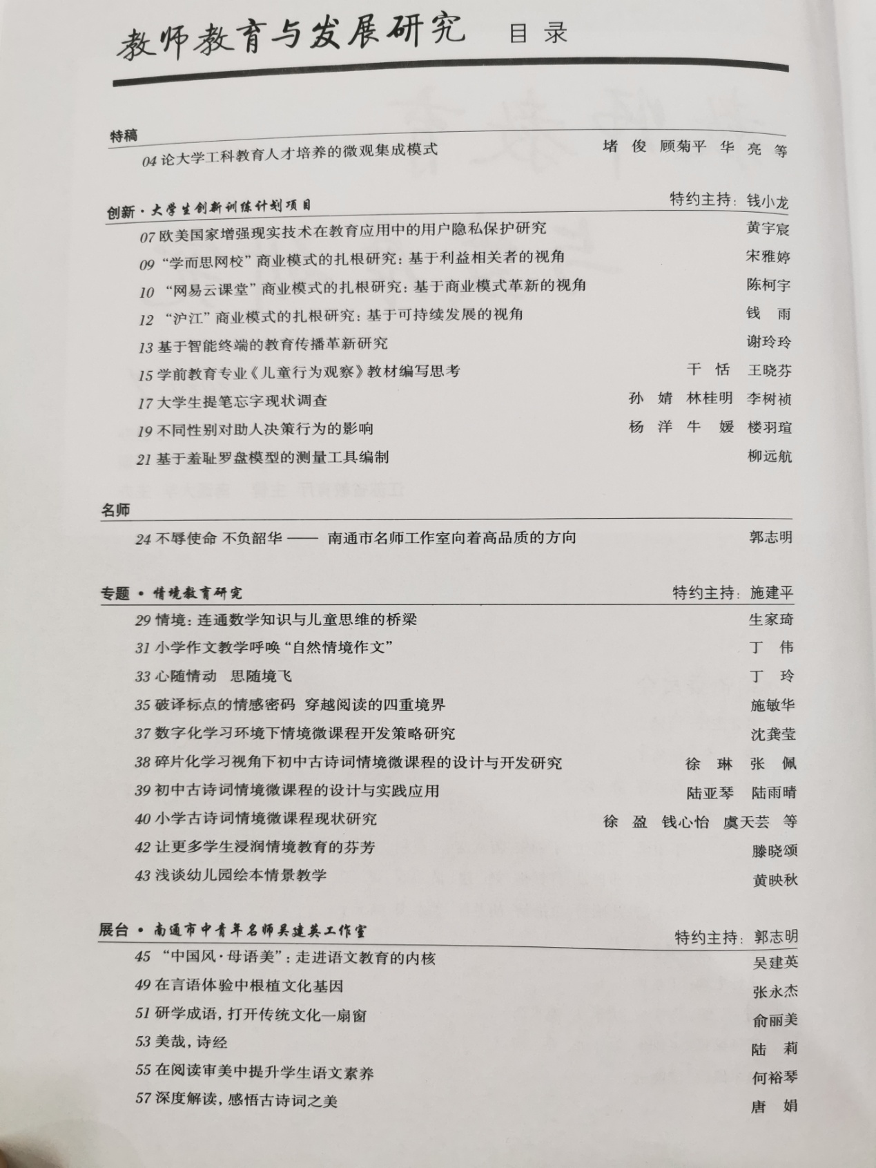

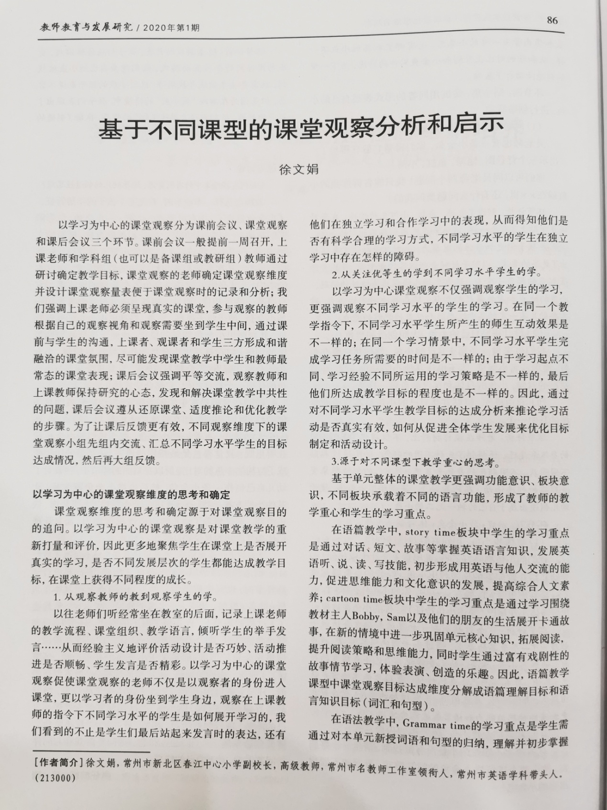

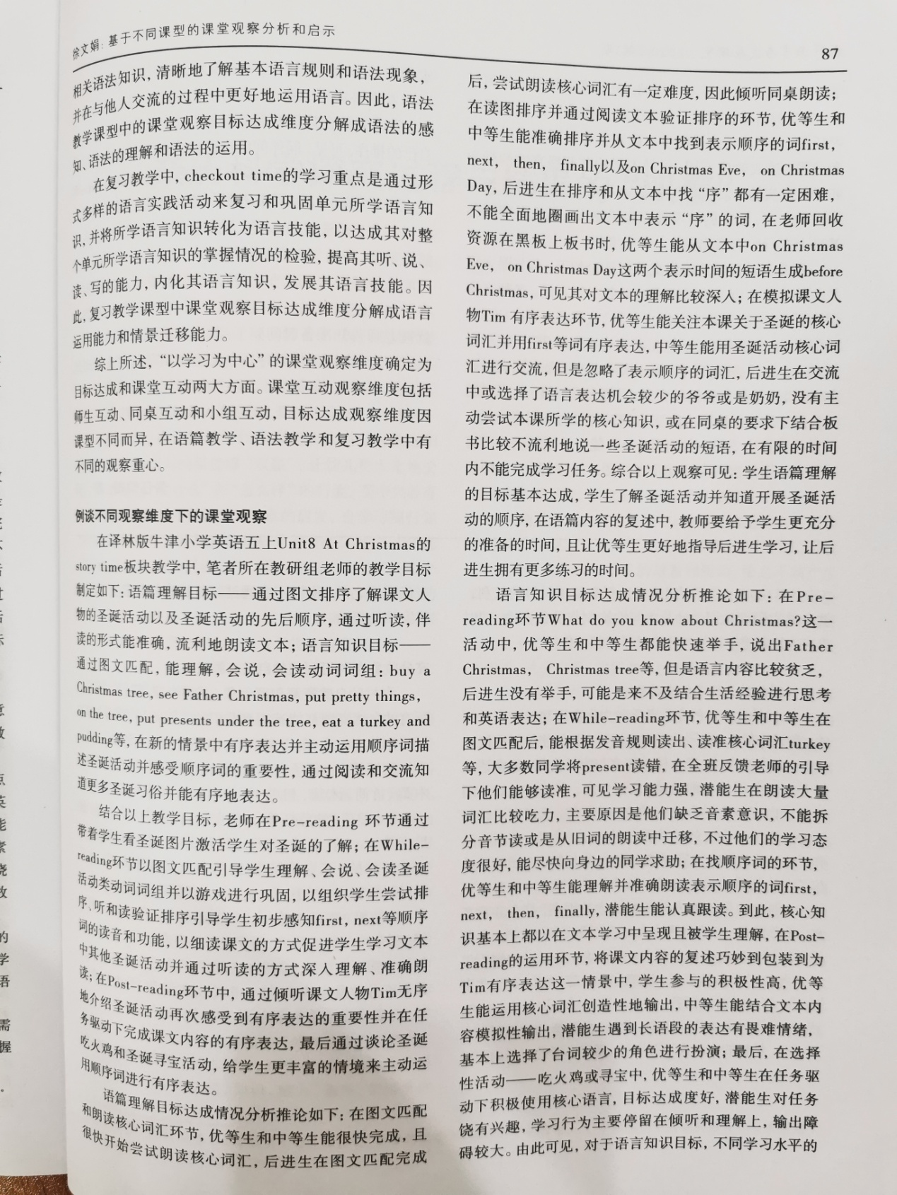

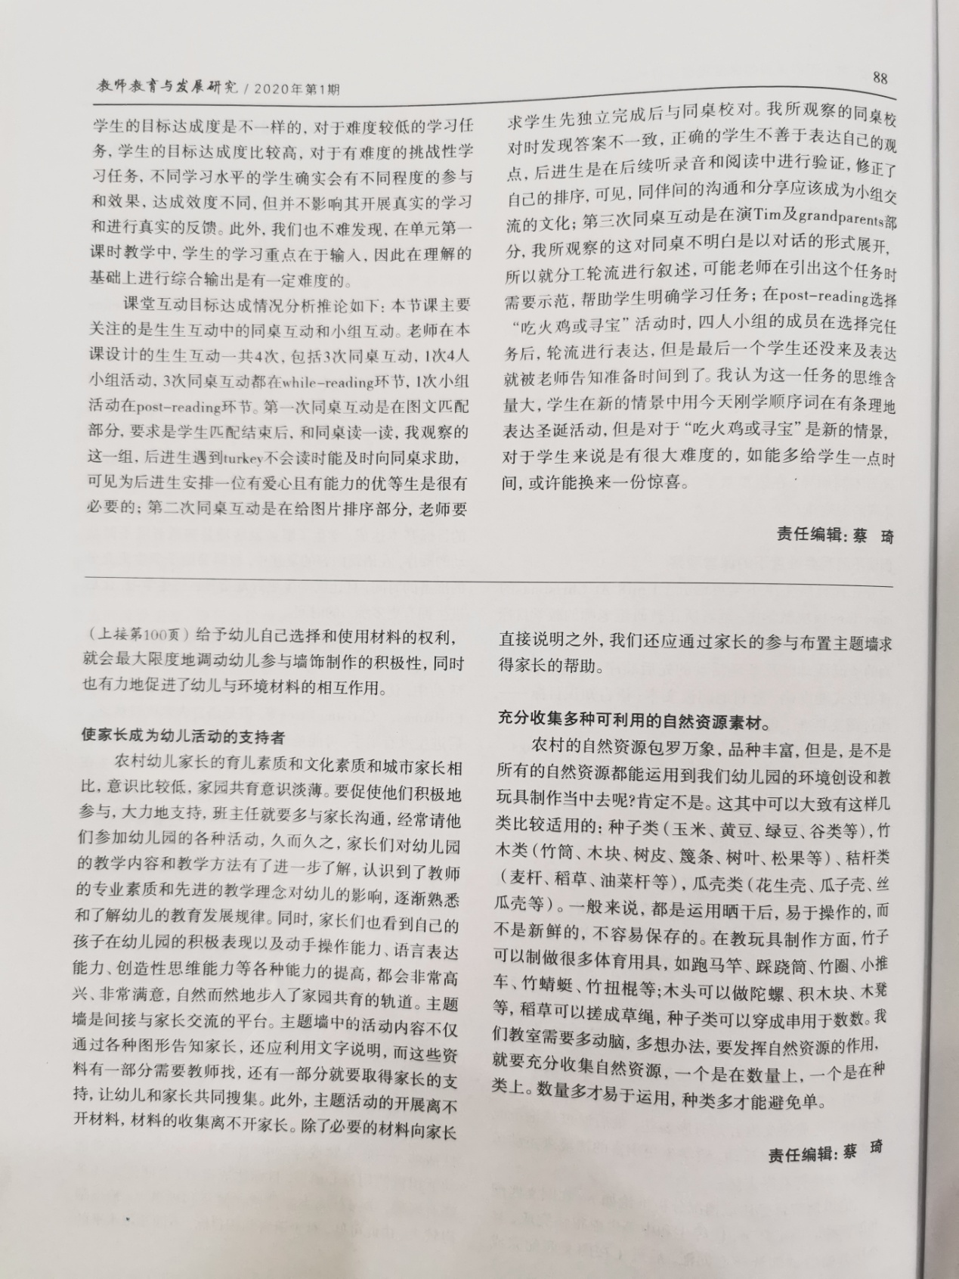

储丽娟 《低段语篇阅读中融合思维与语言教学实践》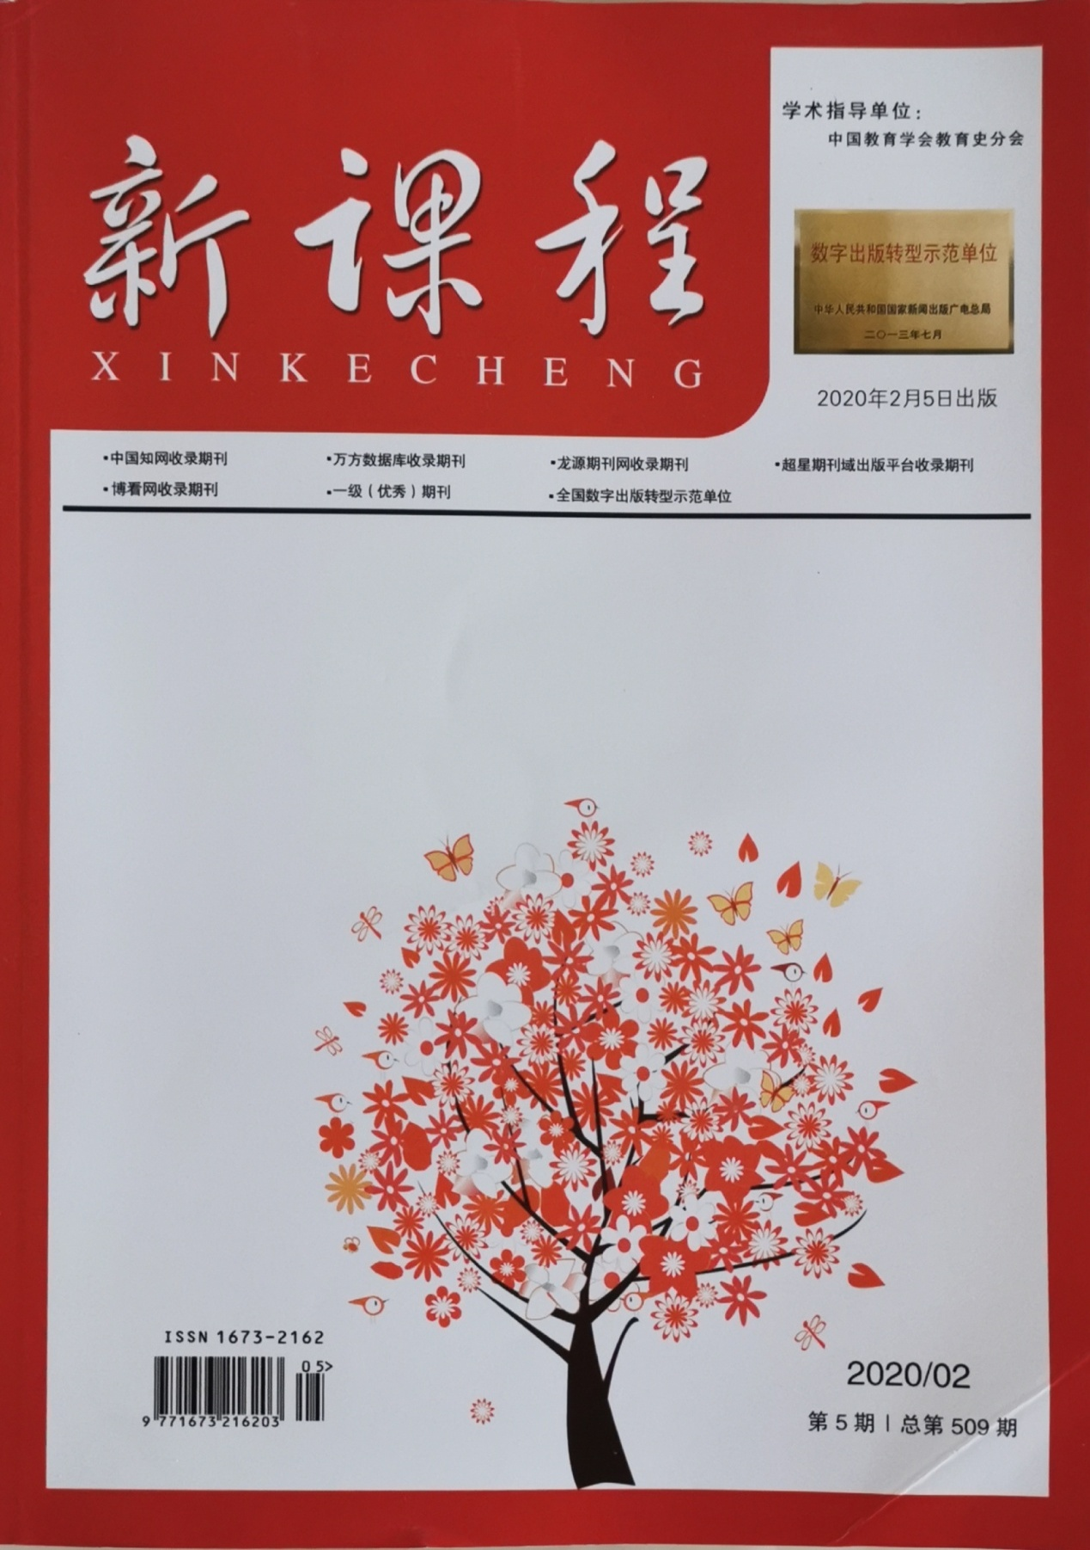

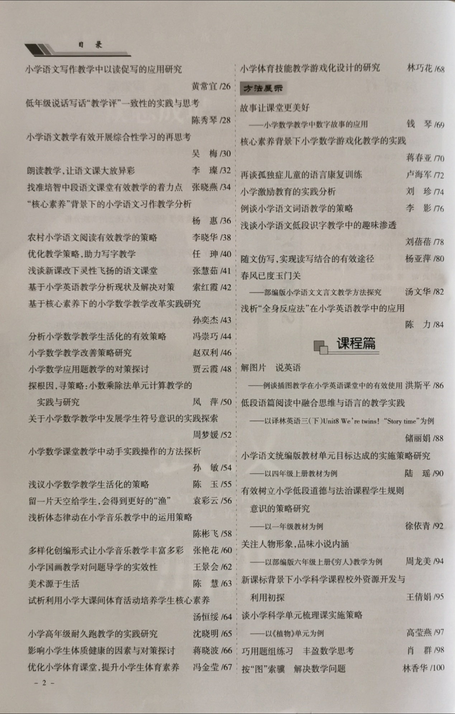

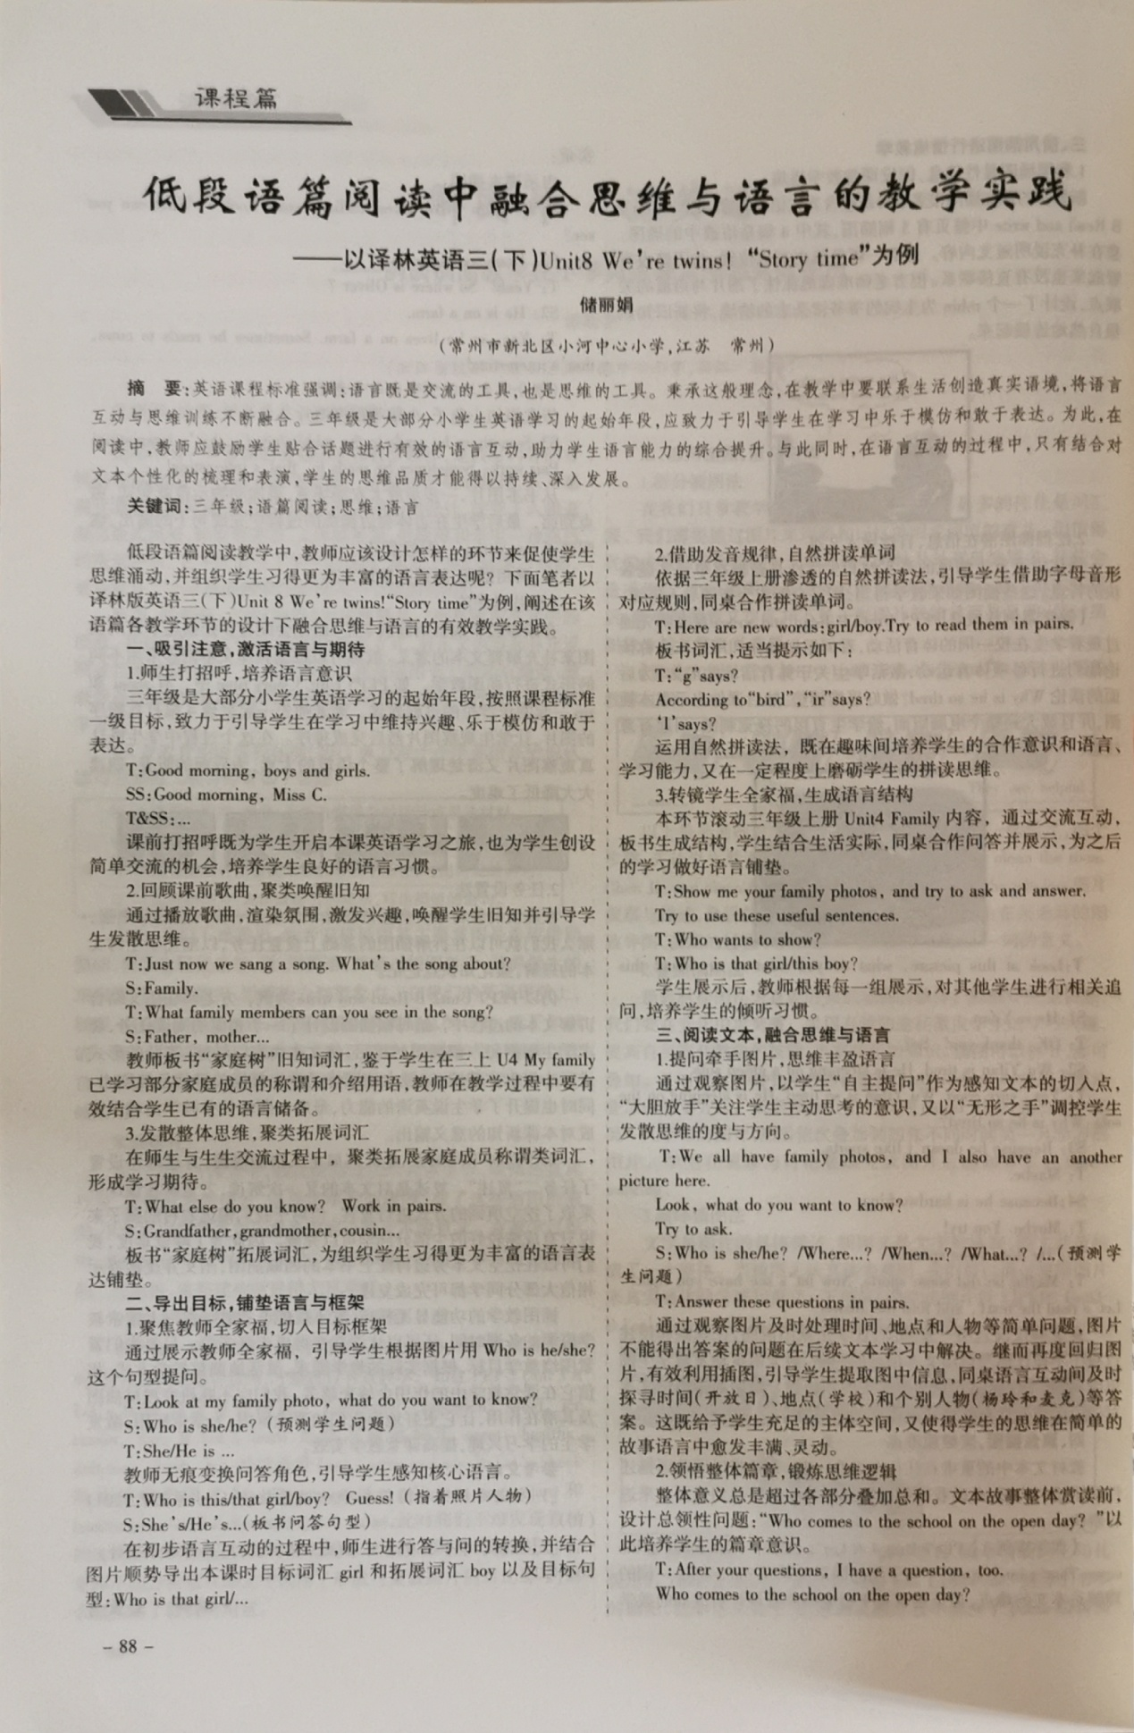

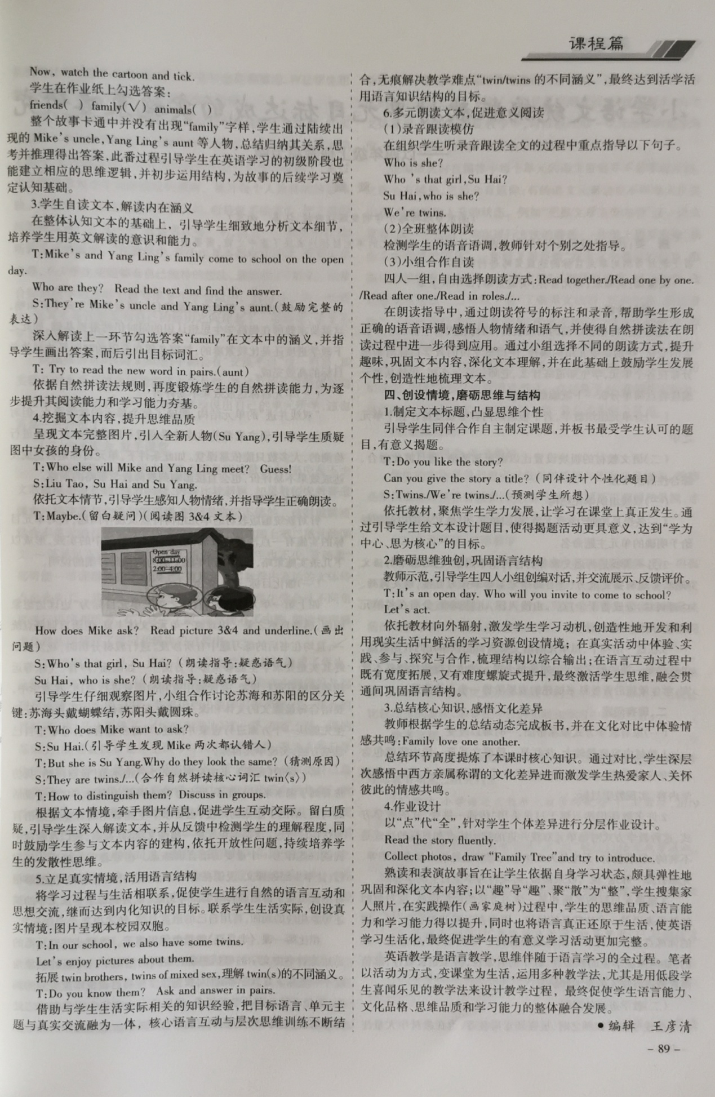

束燕姣《丰富课外阅读体验，培养学生核心素养——My tooth fell out!教学设计与思考》

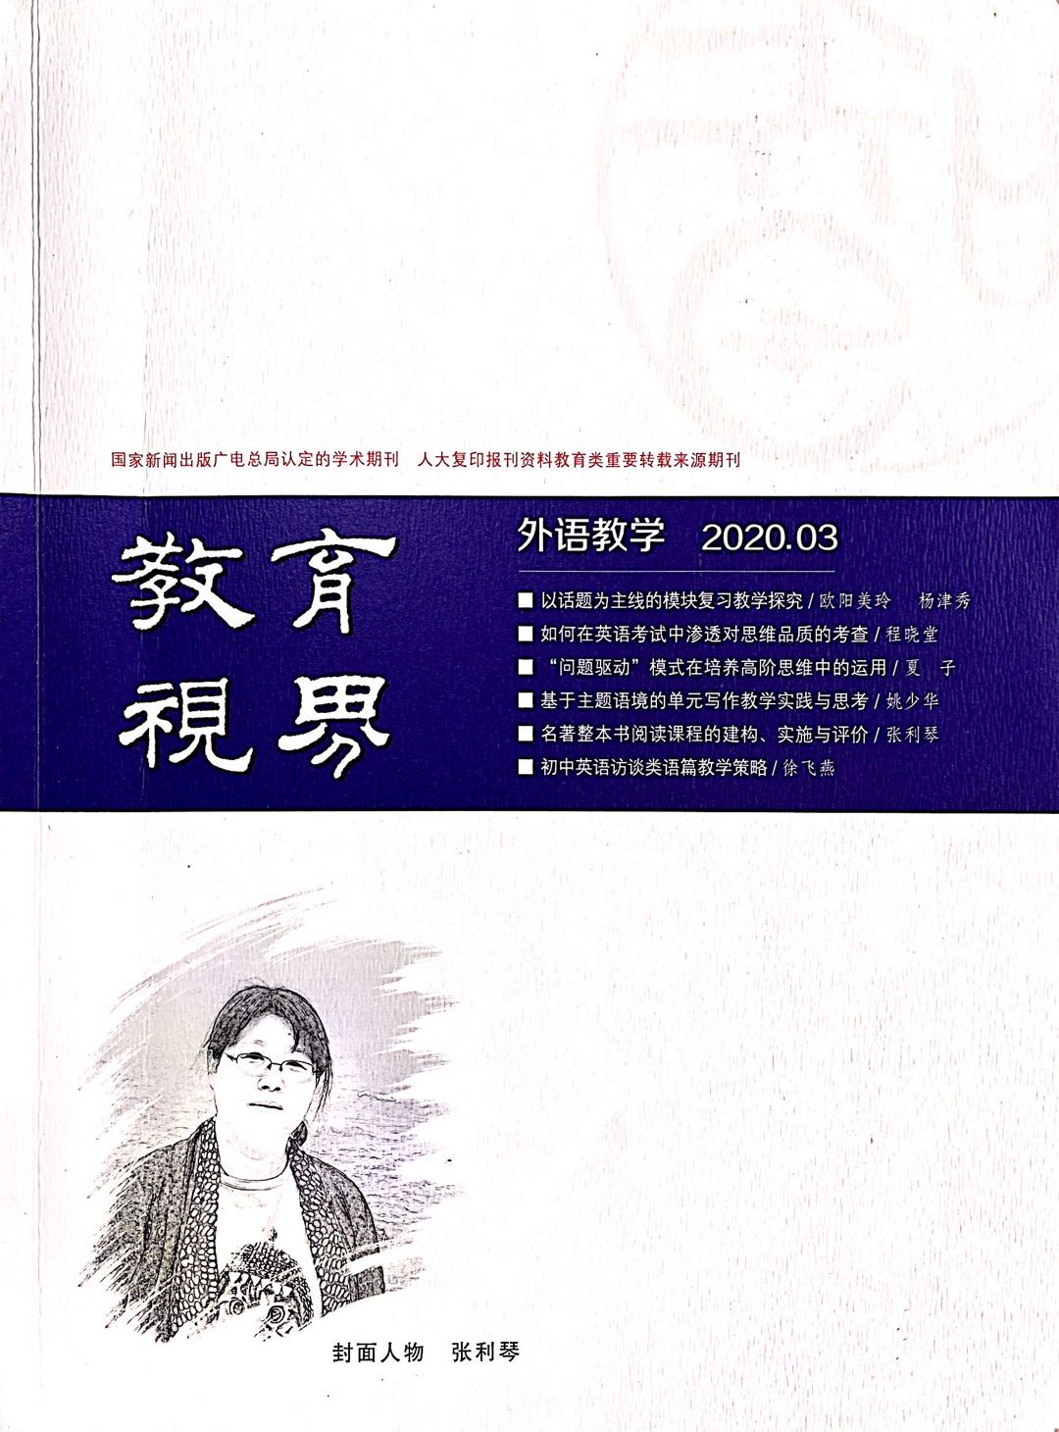

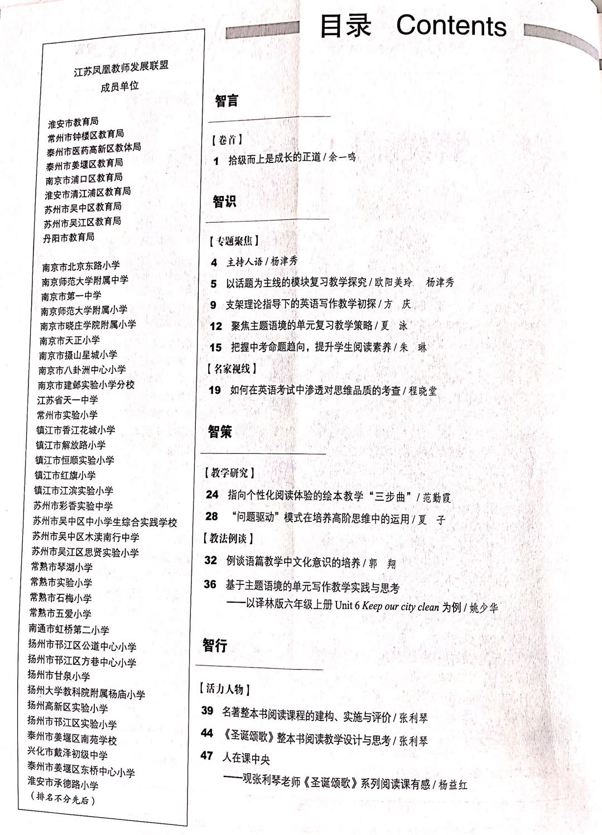

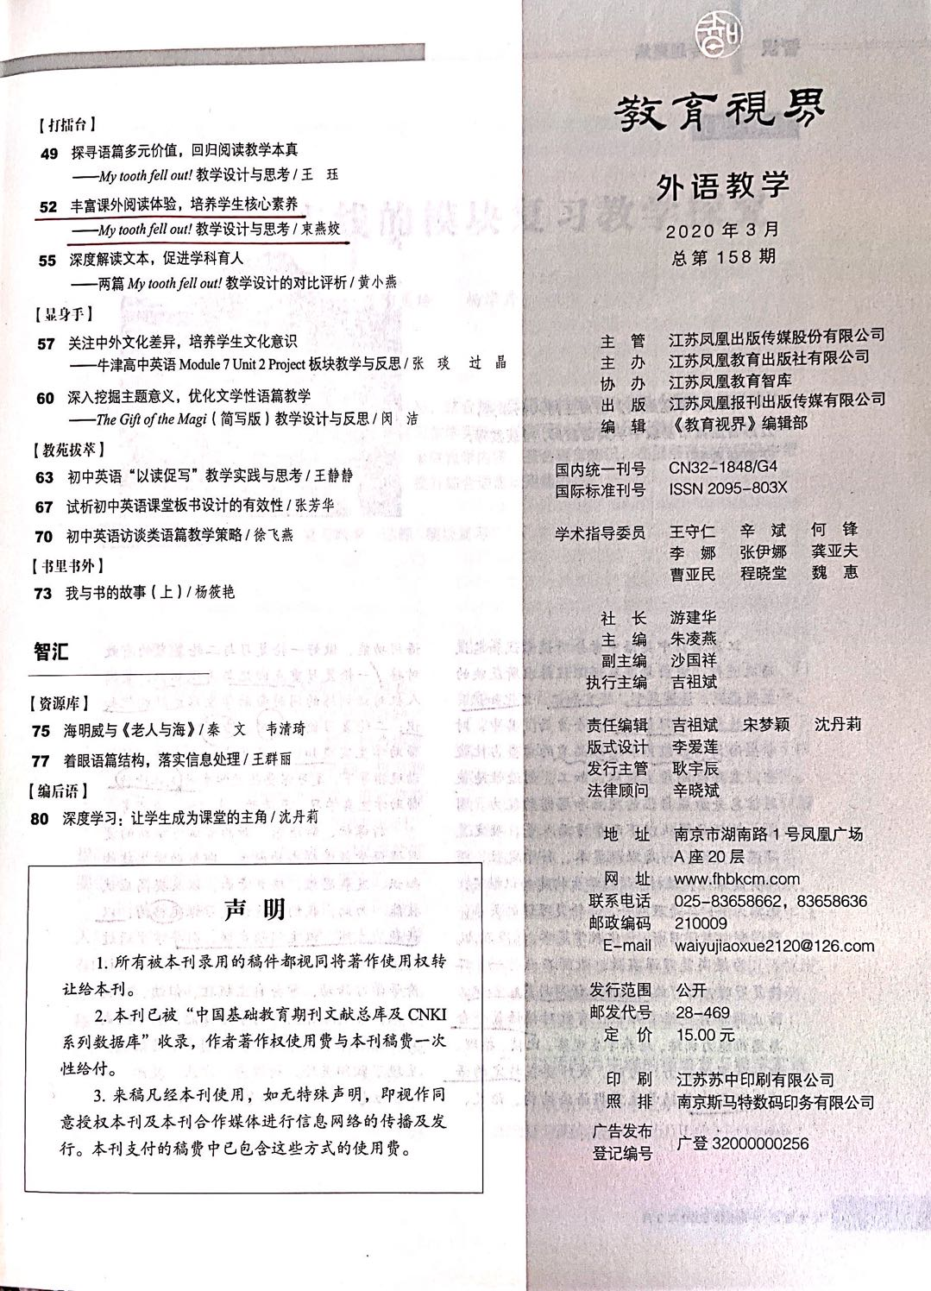

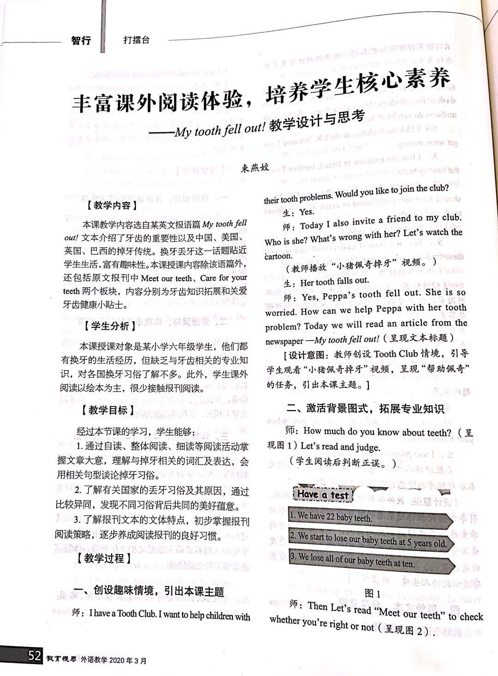

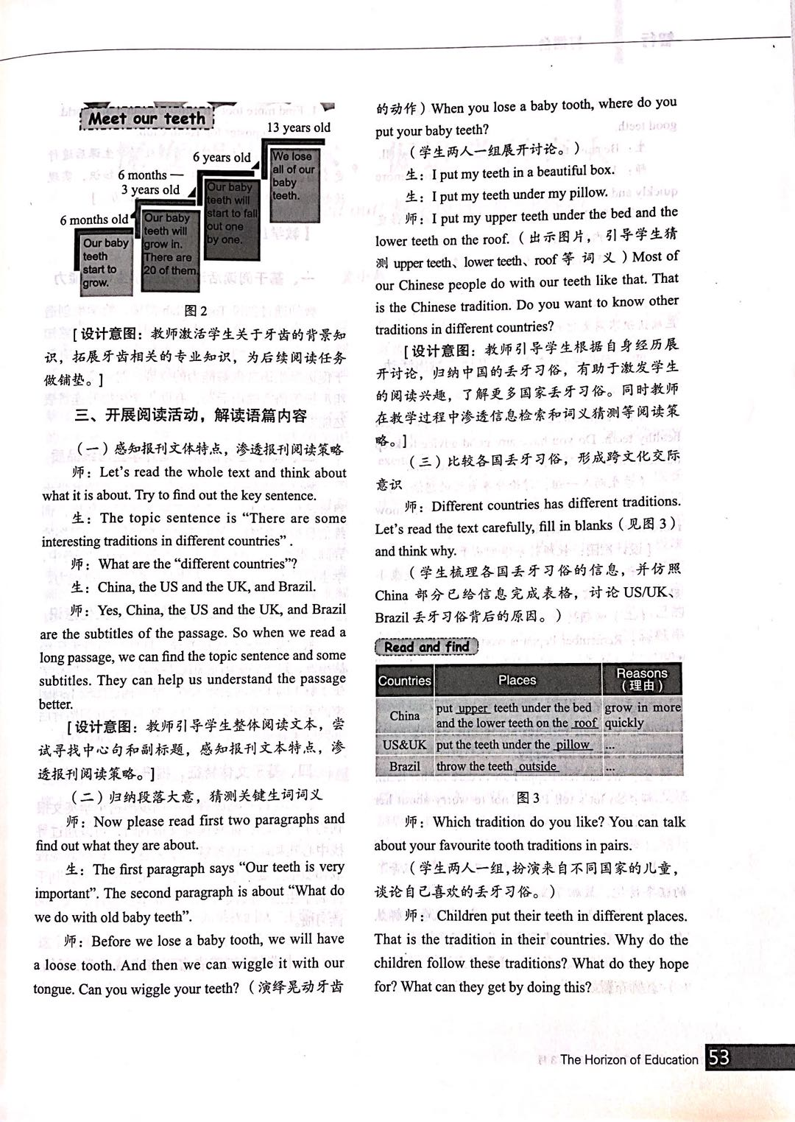

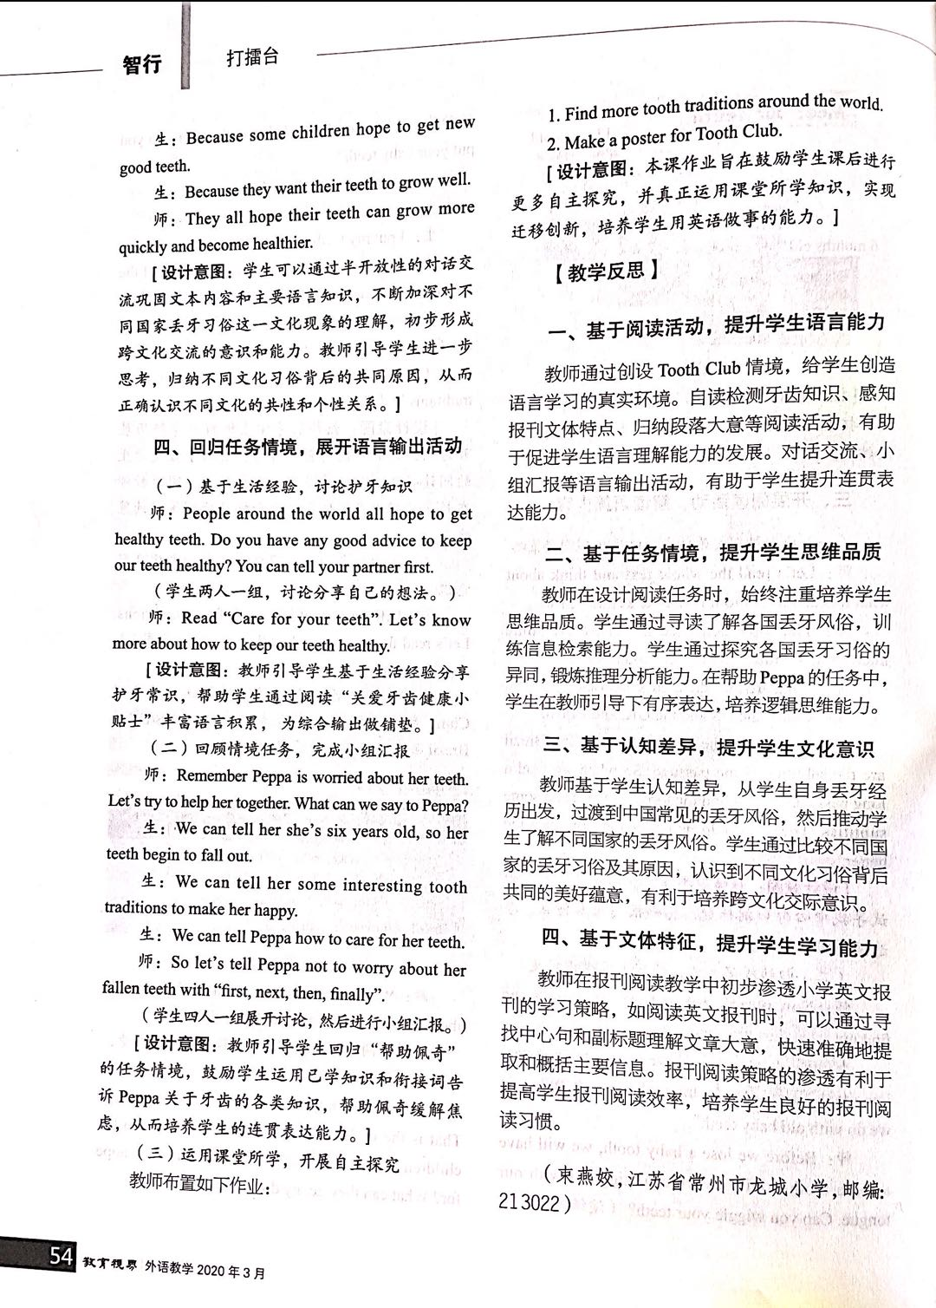

张妍 《小学英语阅读教学中思维品质的培养策略》
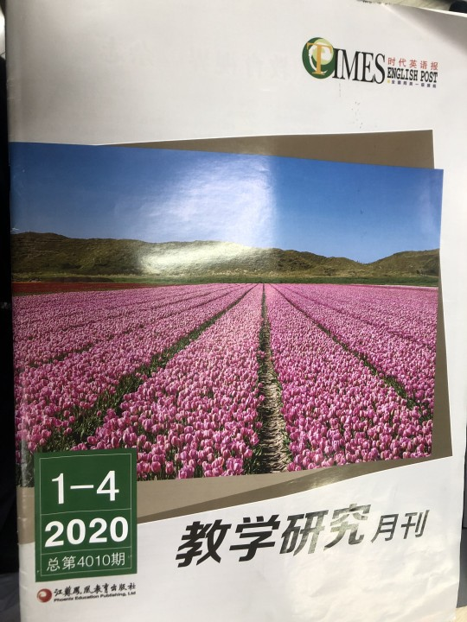、

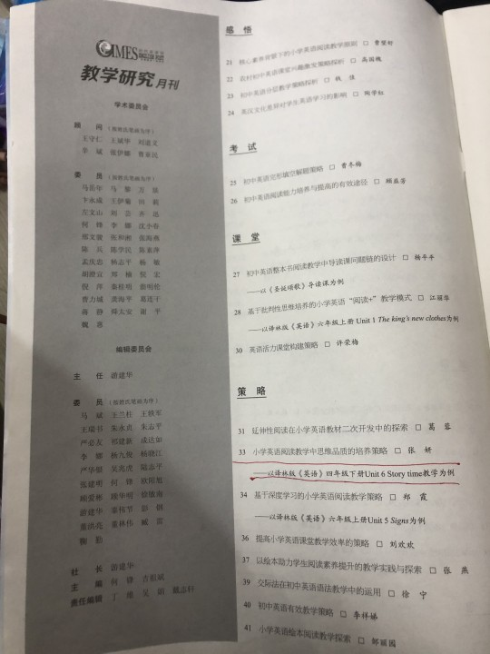

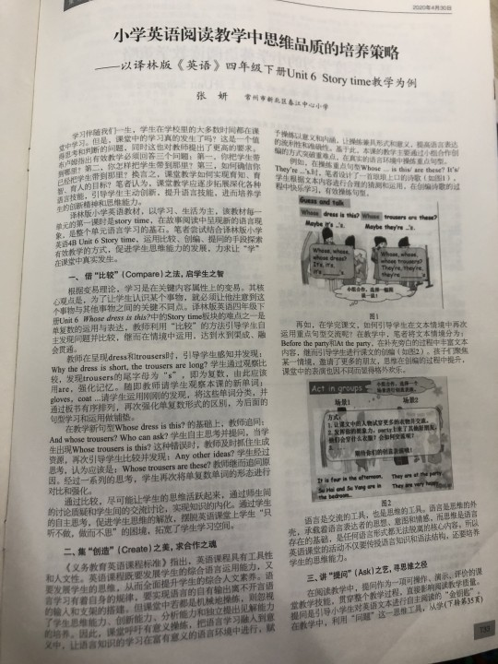

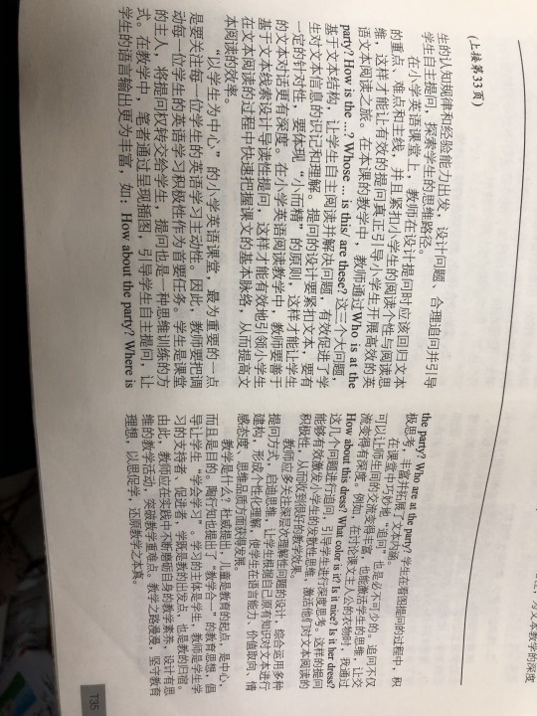

孙丹萍 《运用思维导图提高小学英语复习课效率》
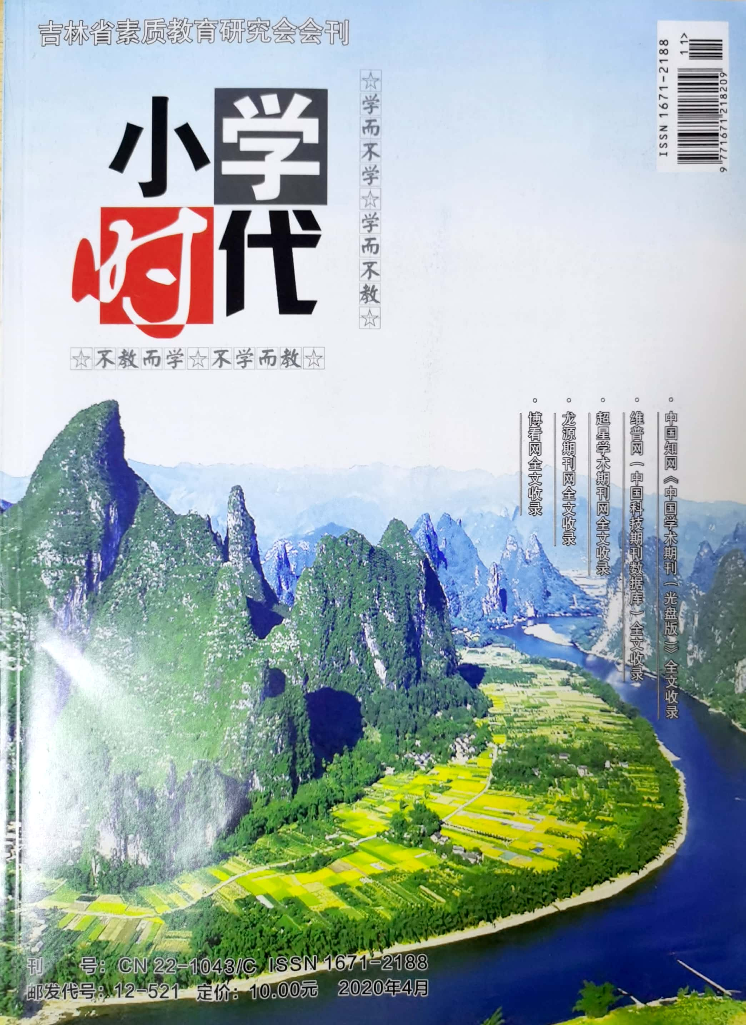

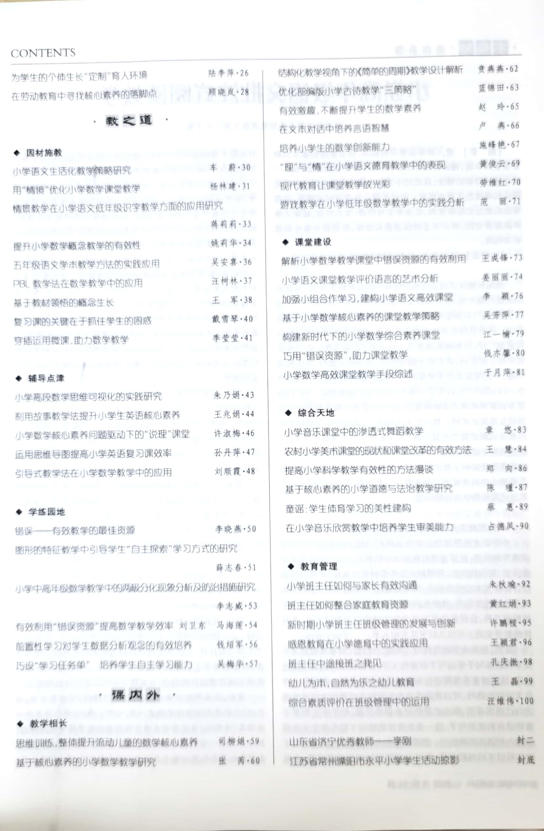

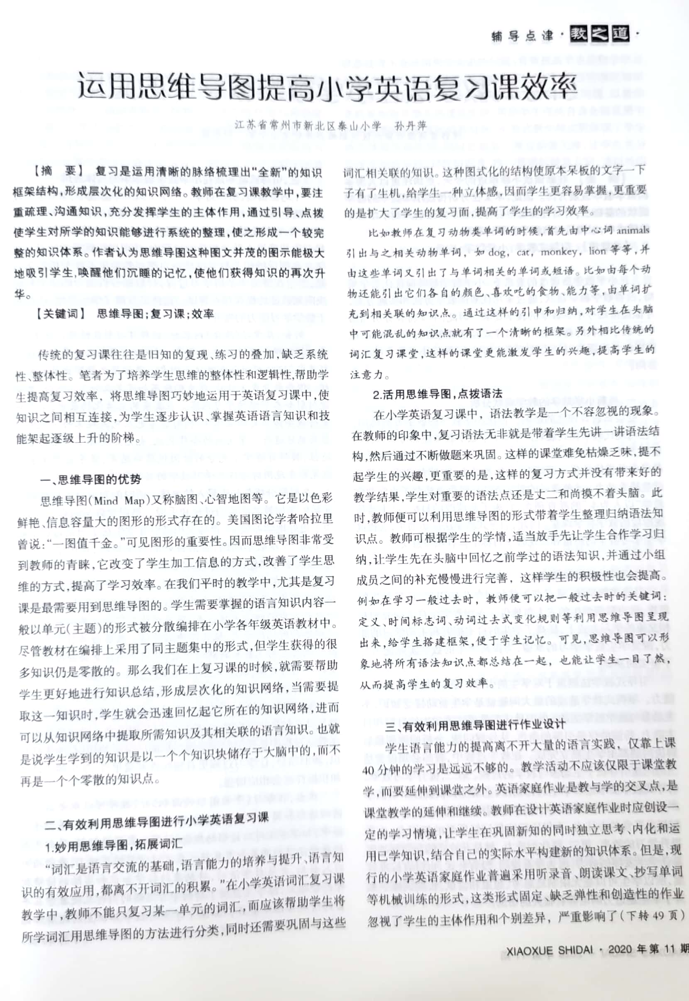

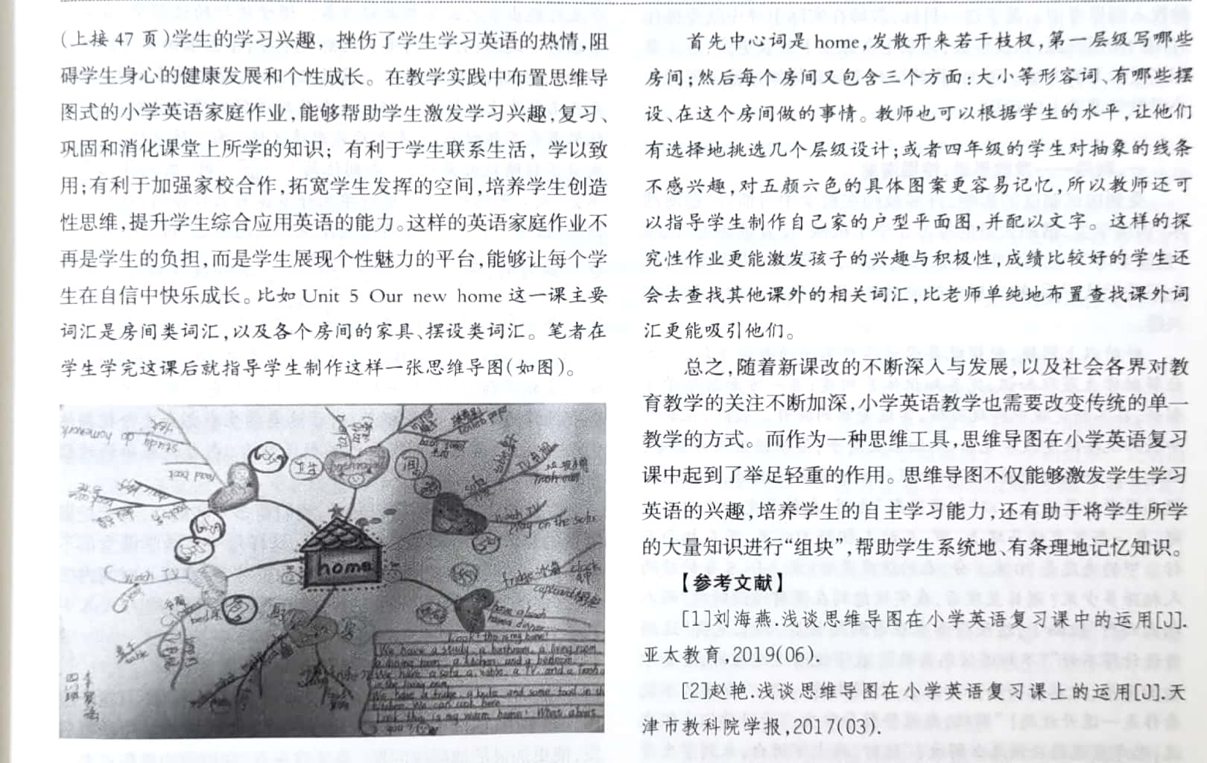

芮梨 《聚焦以读促写 促进学生核心素养提升》

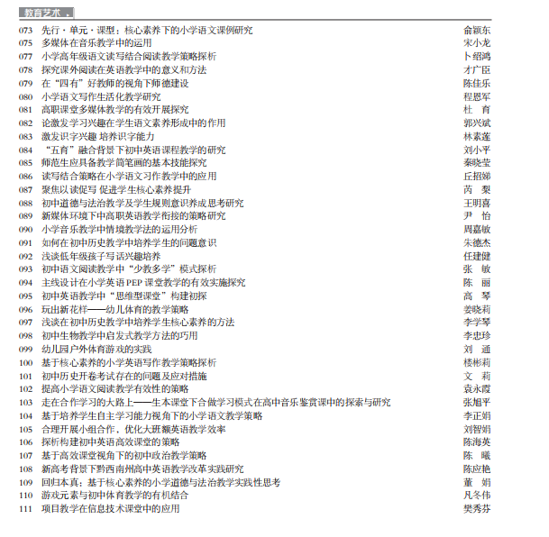

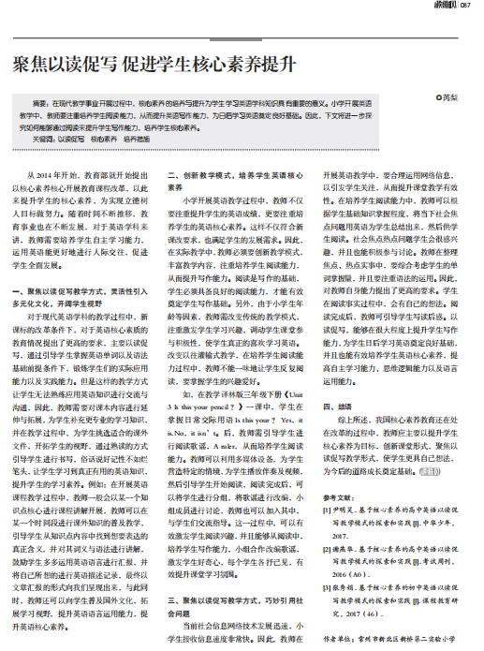
周敏颖 《小学英语教学中情境创设的真实性》
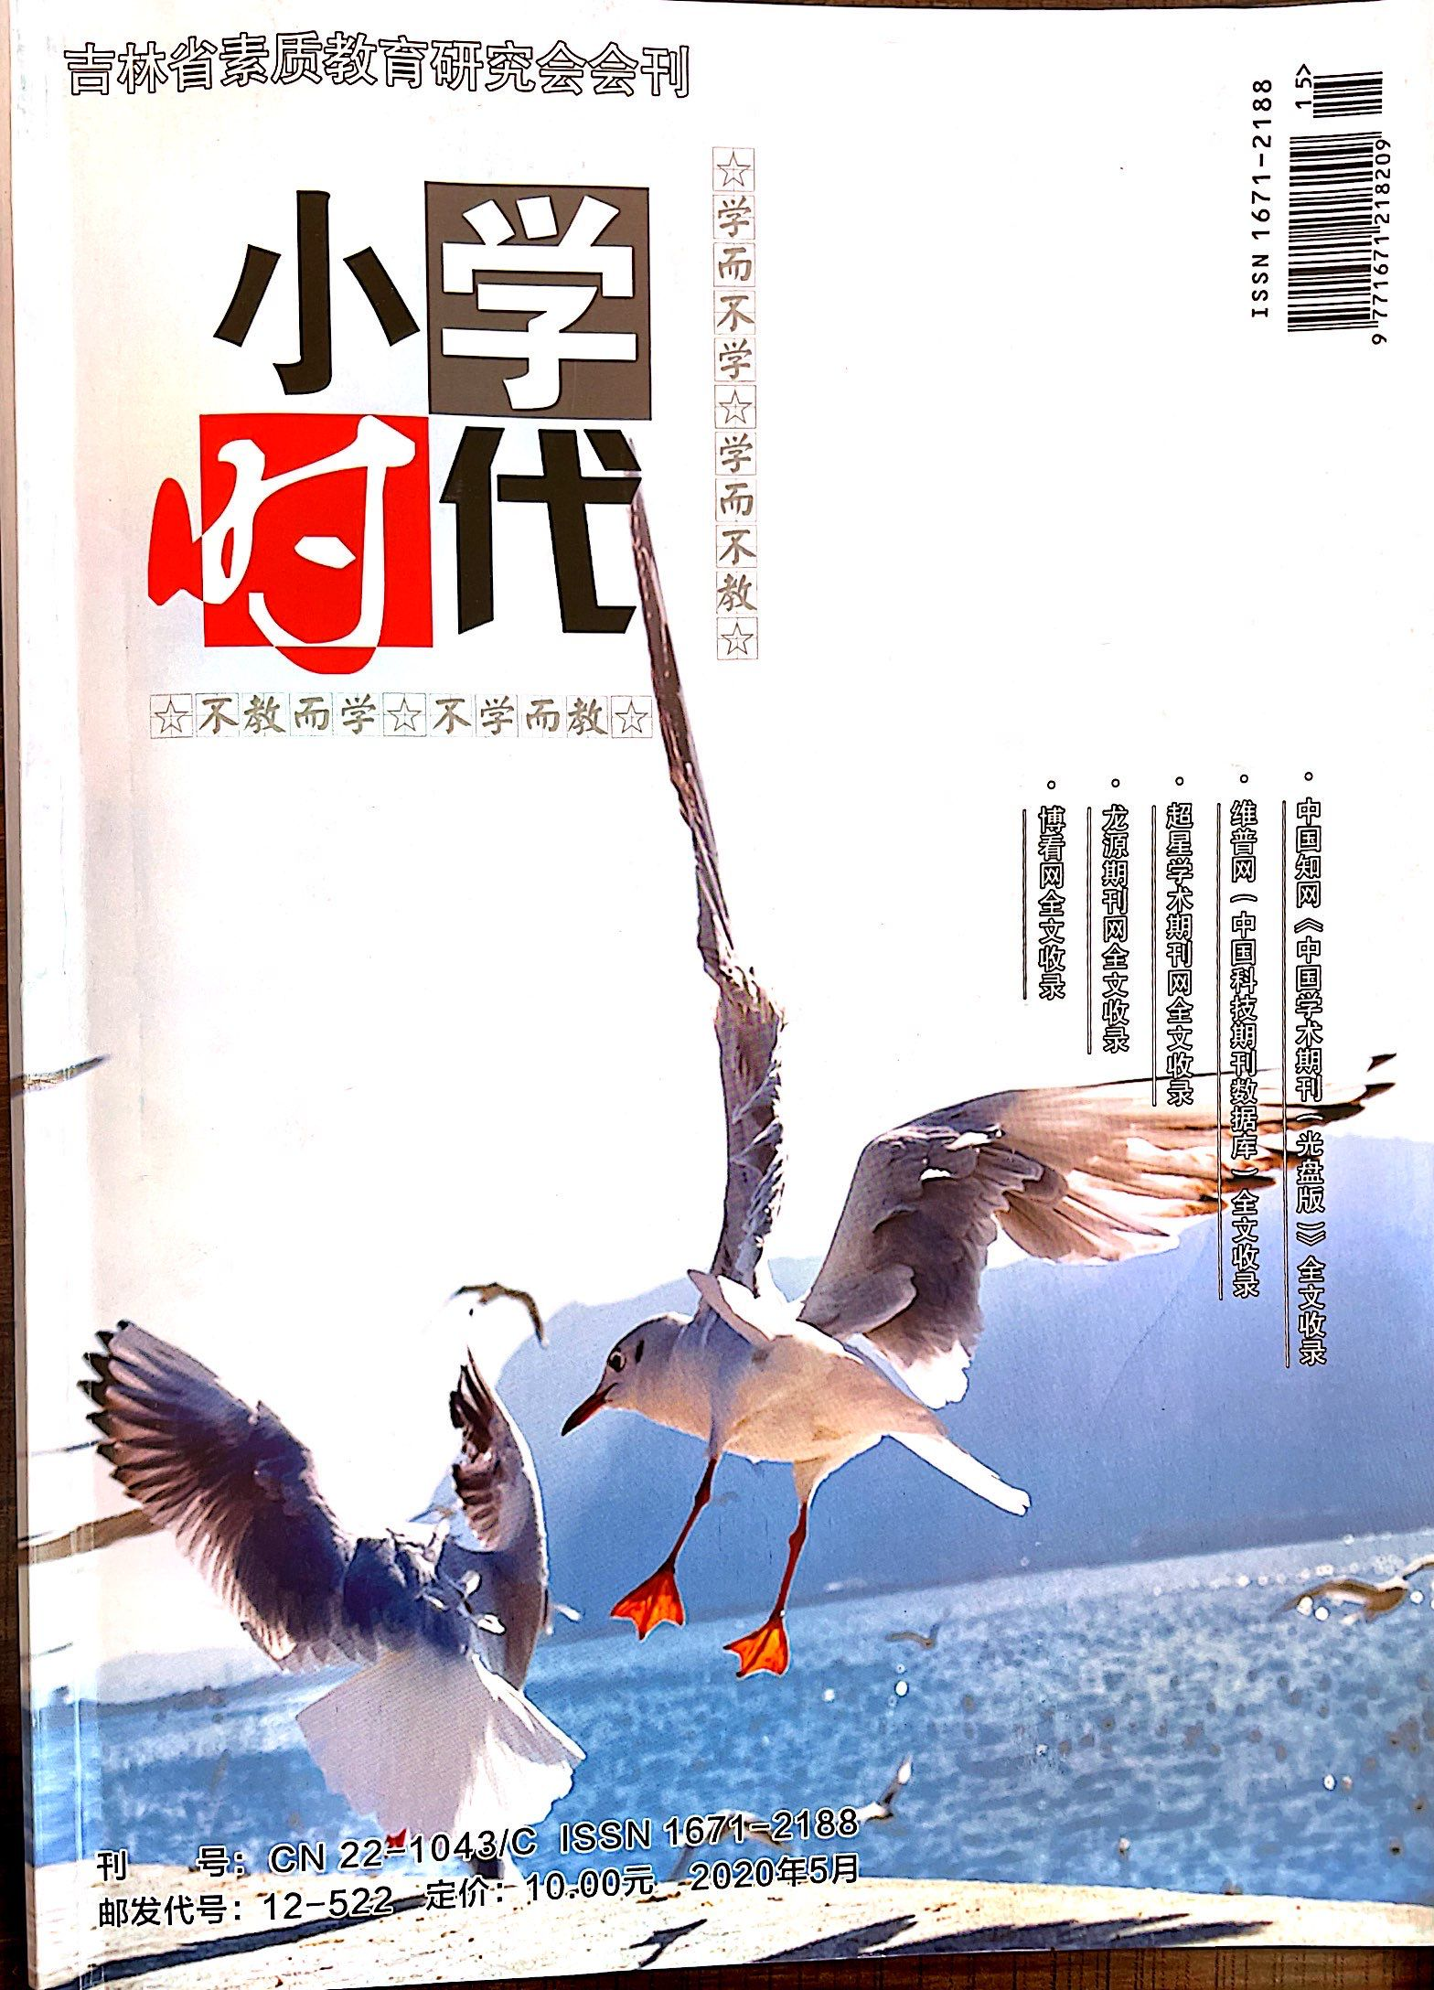

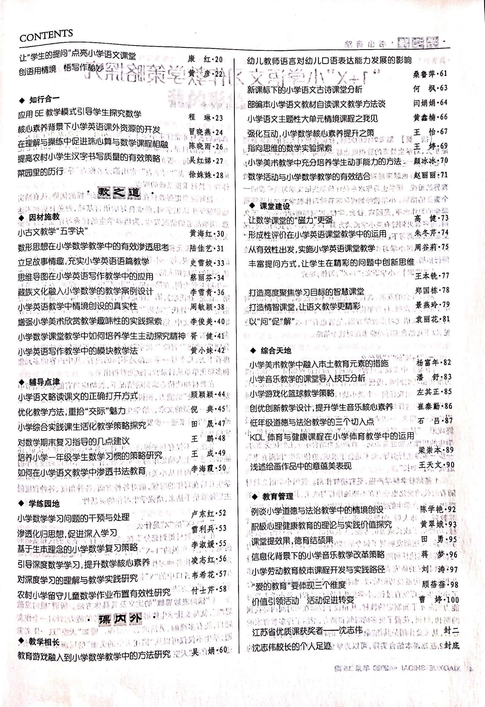

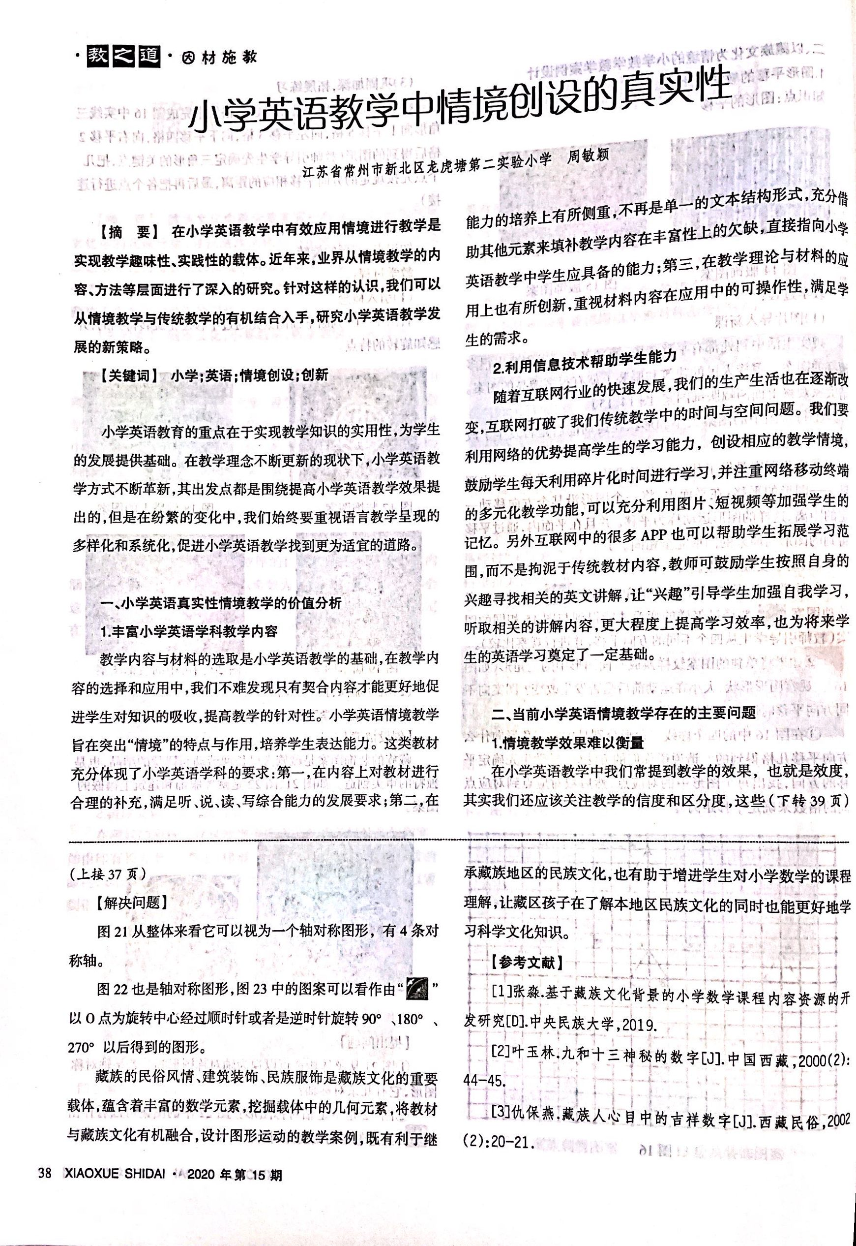

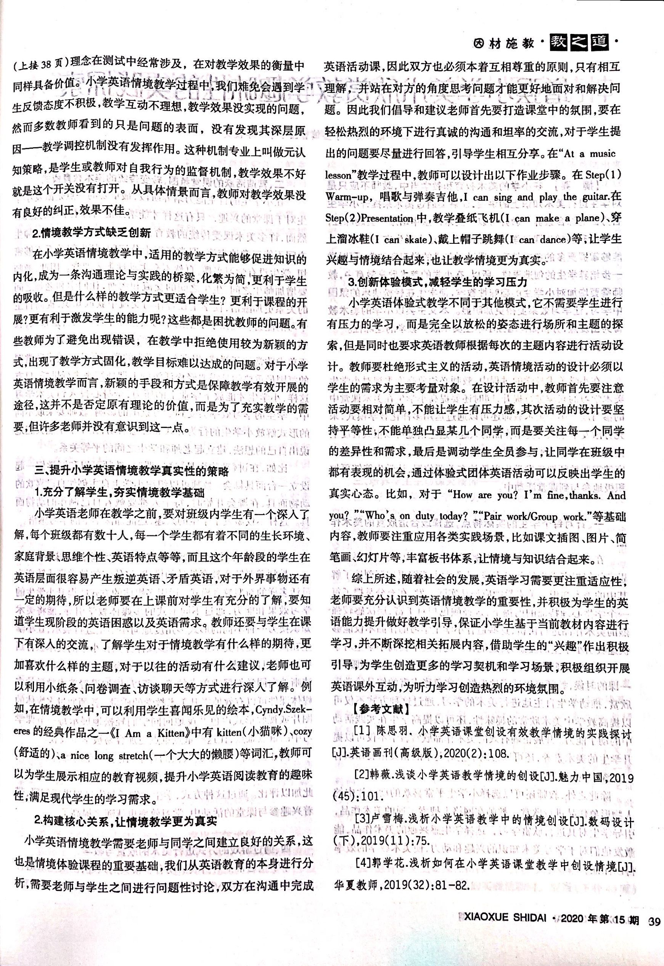

肖洁《融合视野下小学英语作业的设计与实施》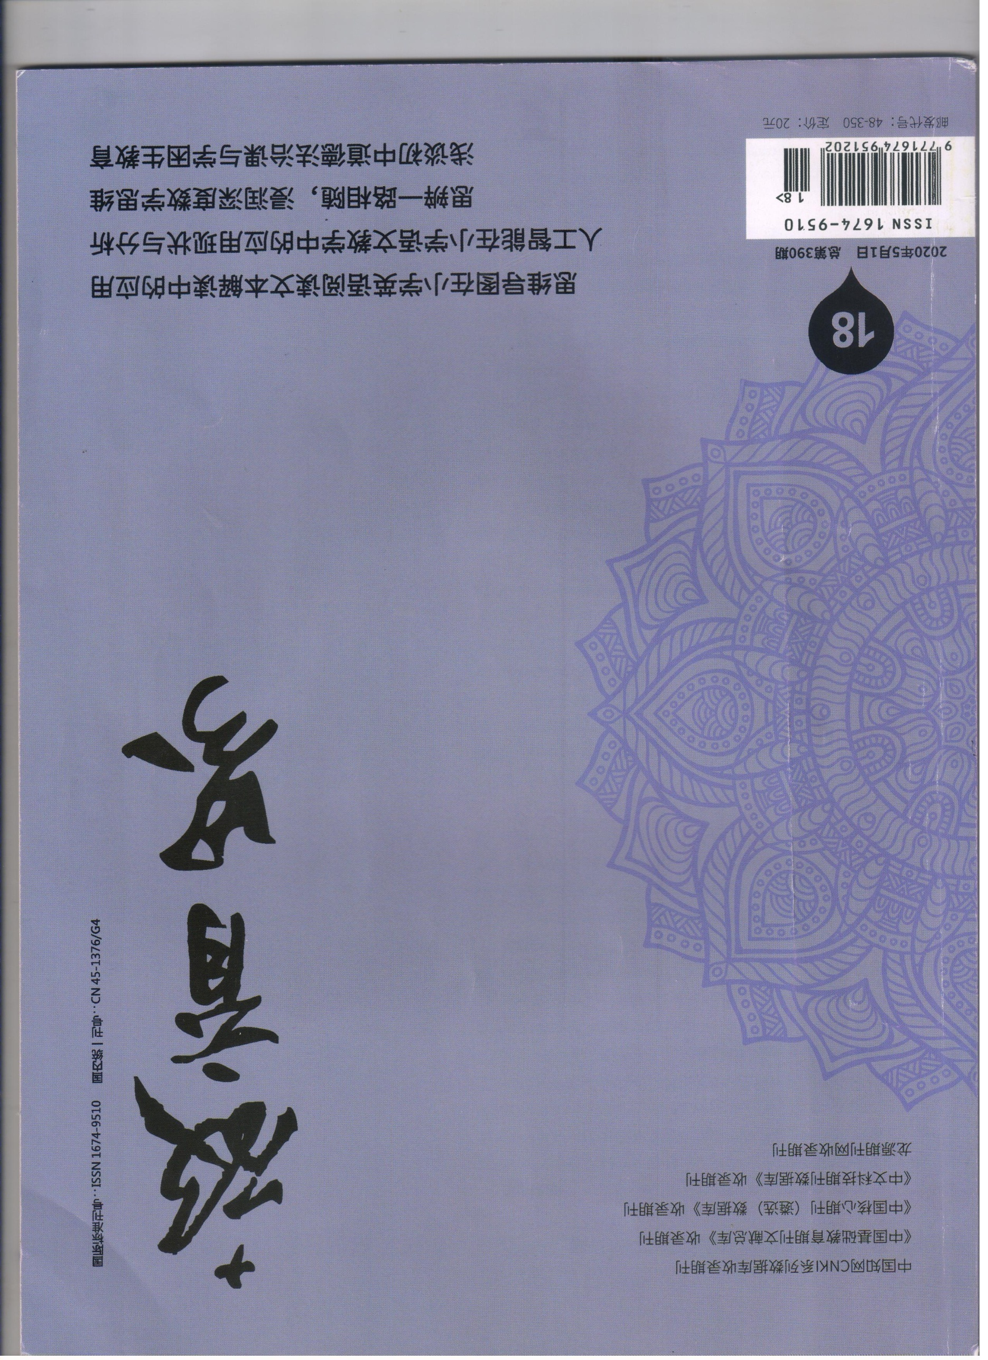

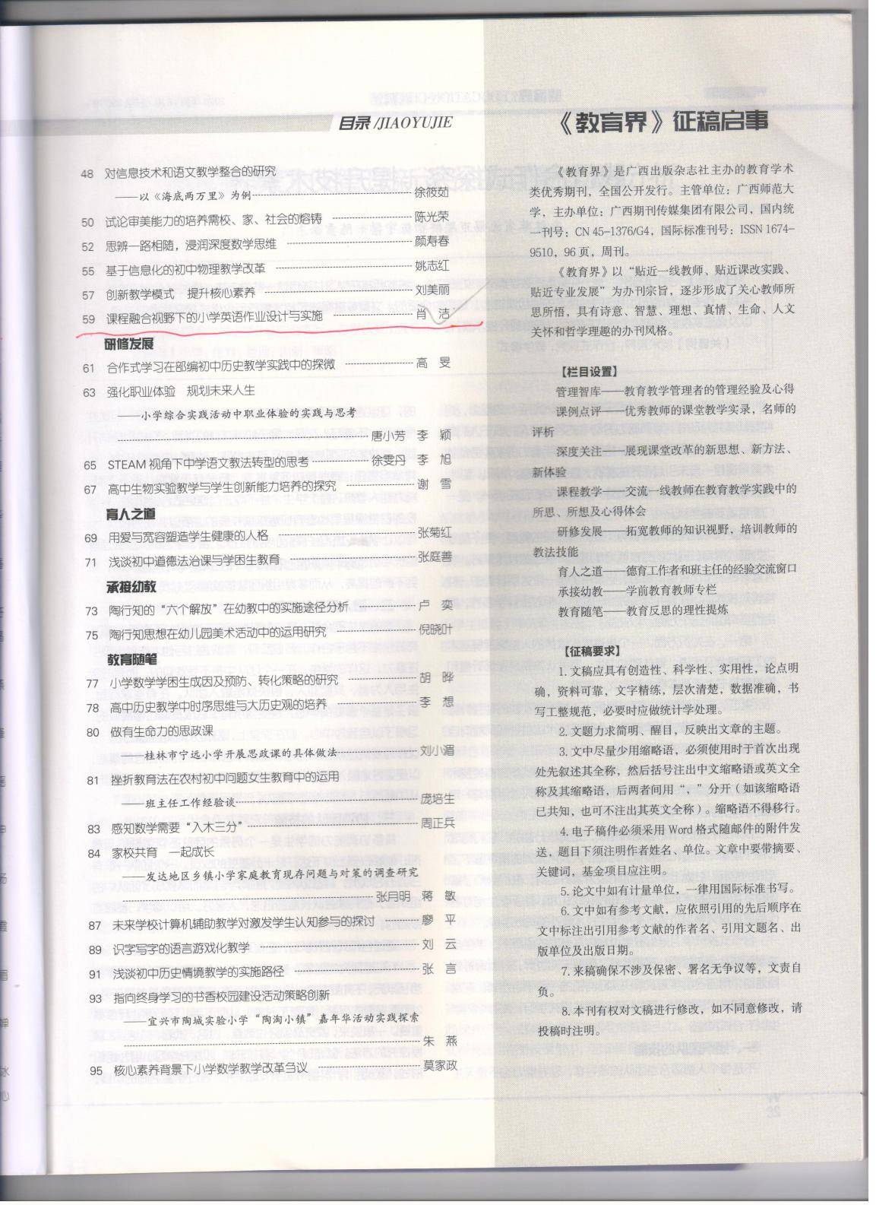

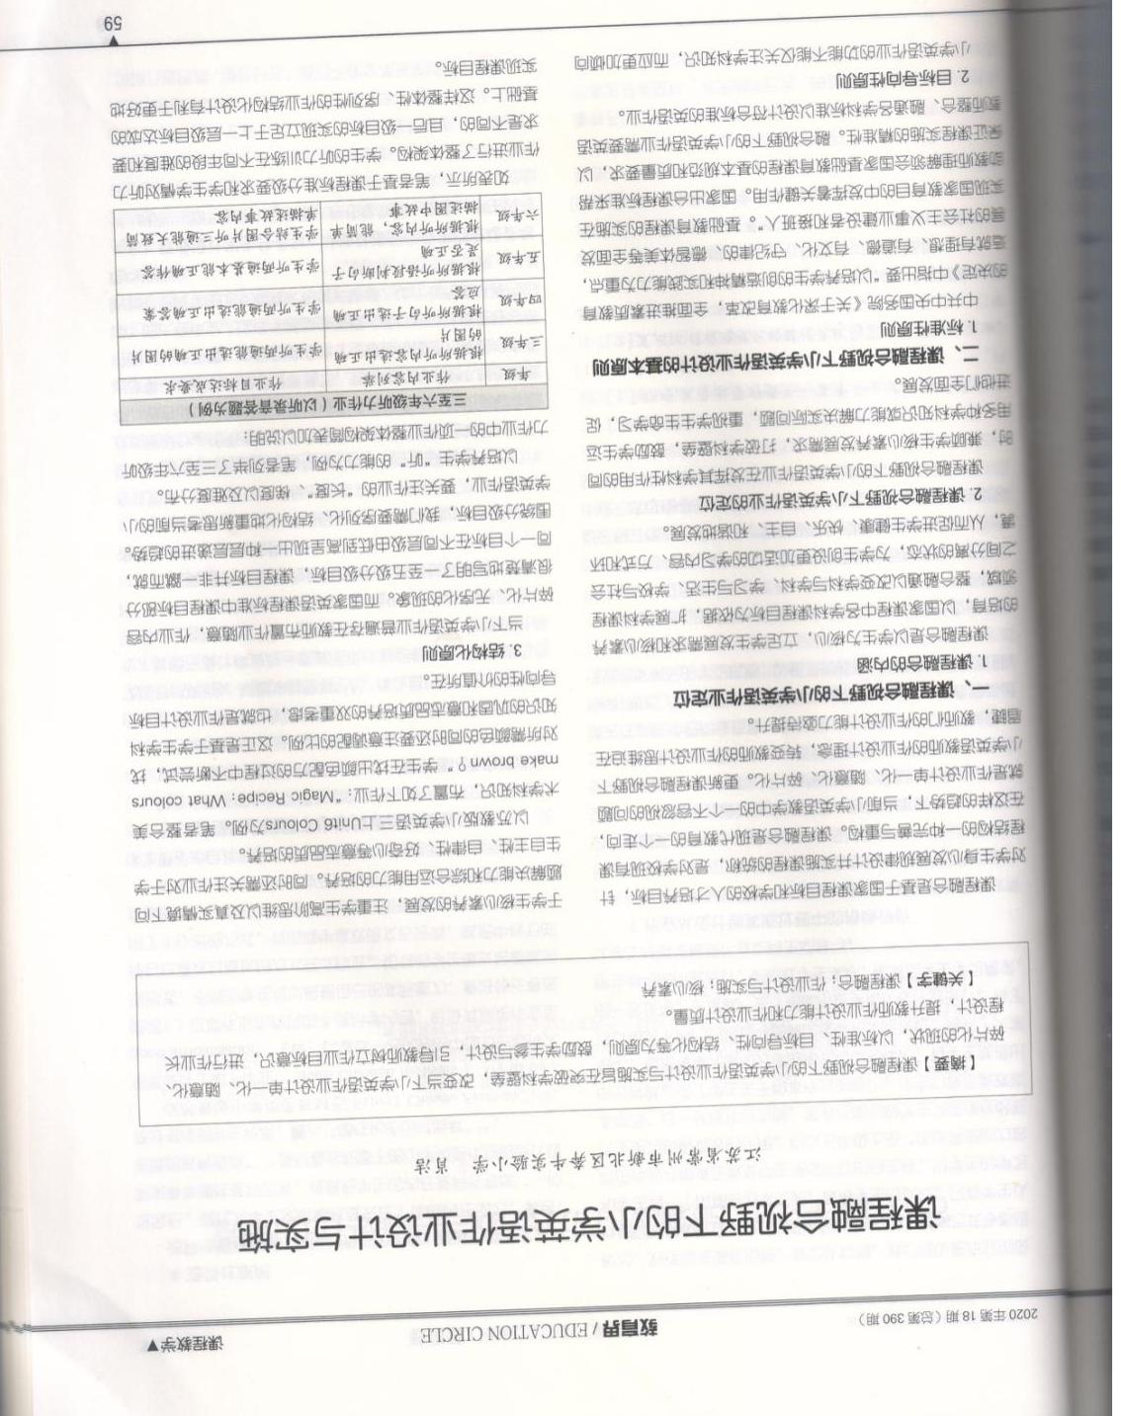

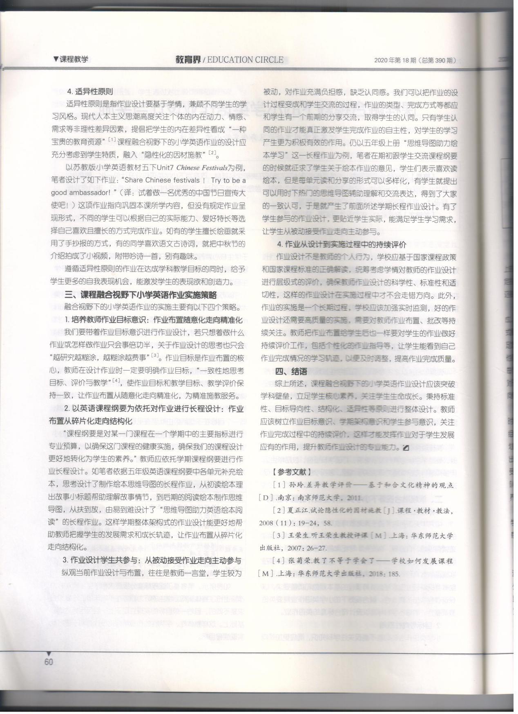



王晴晴 《例谈指向深度学习的小学英语单元整体教学》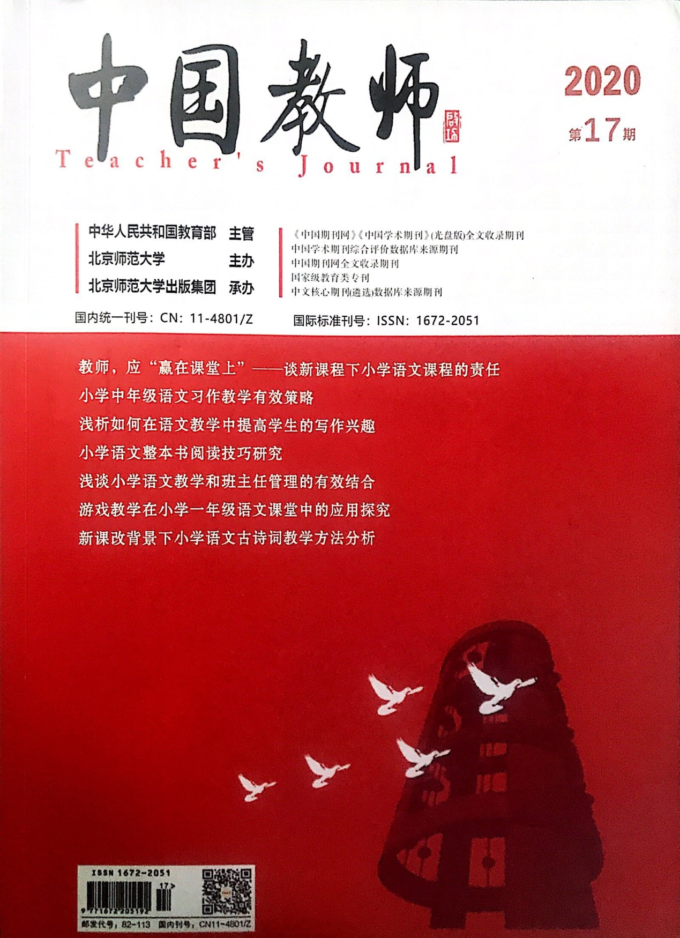

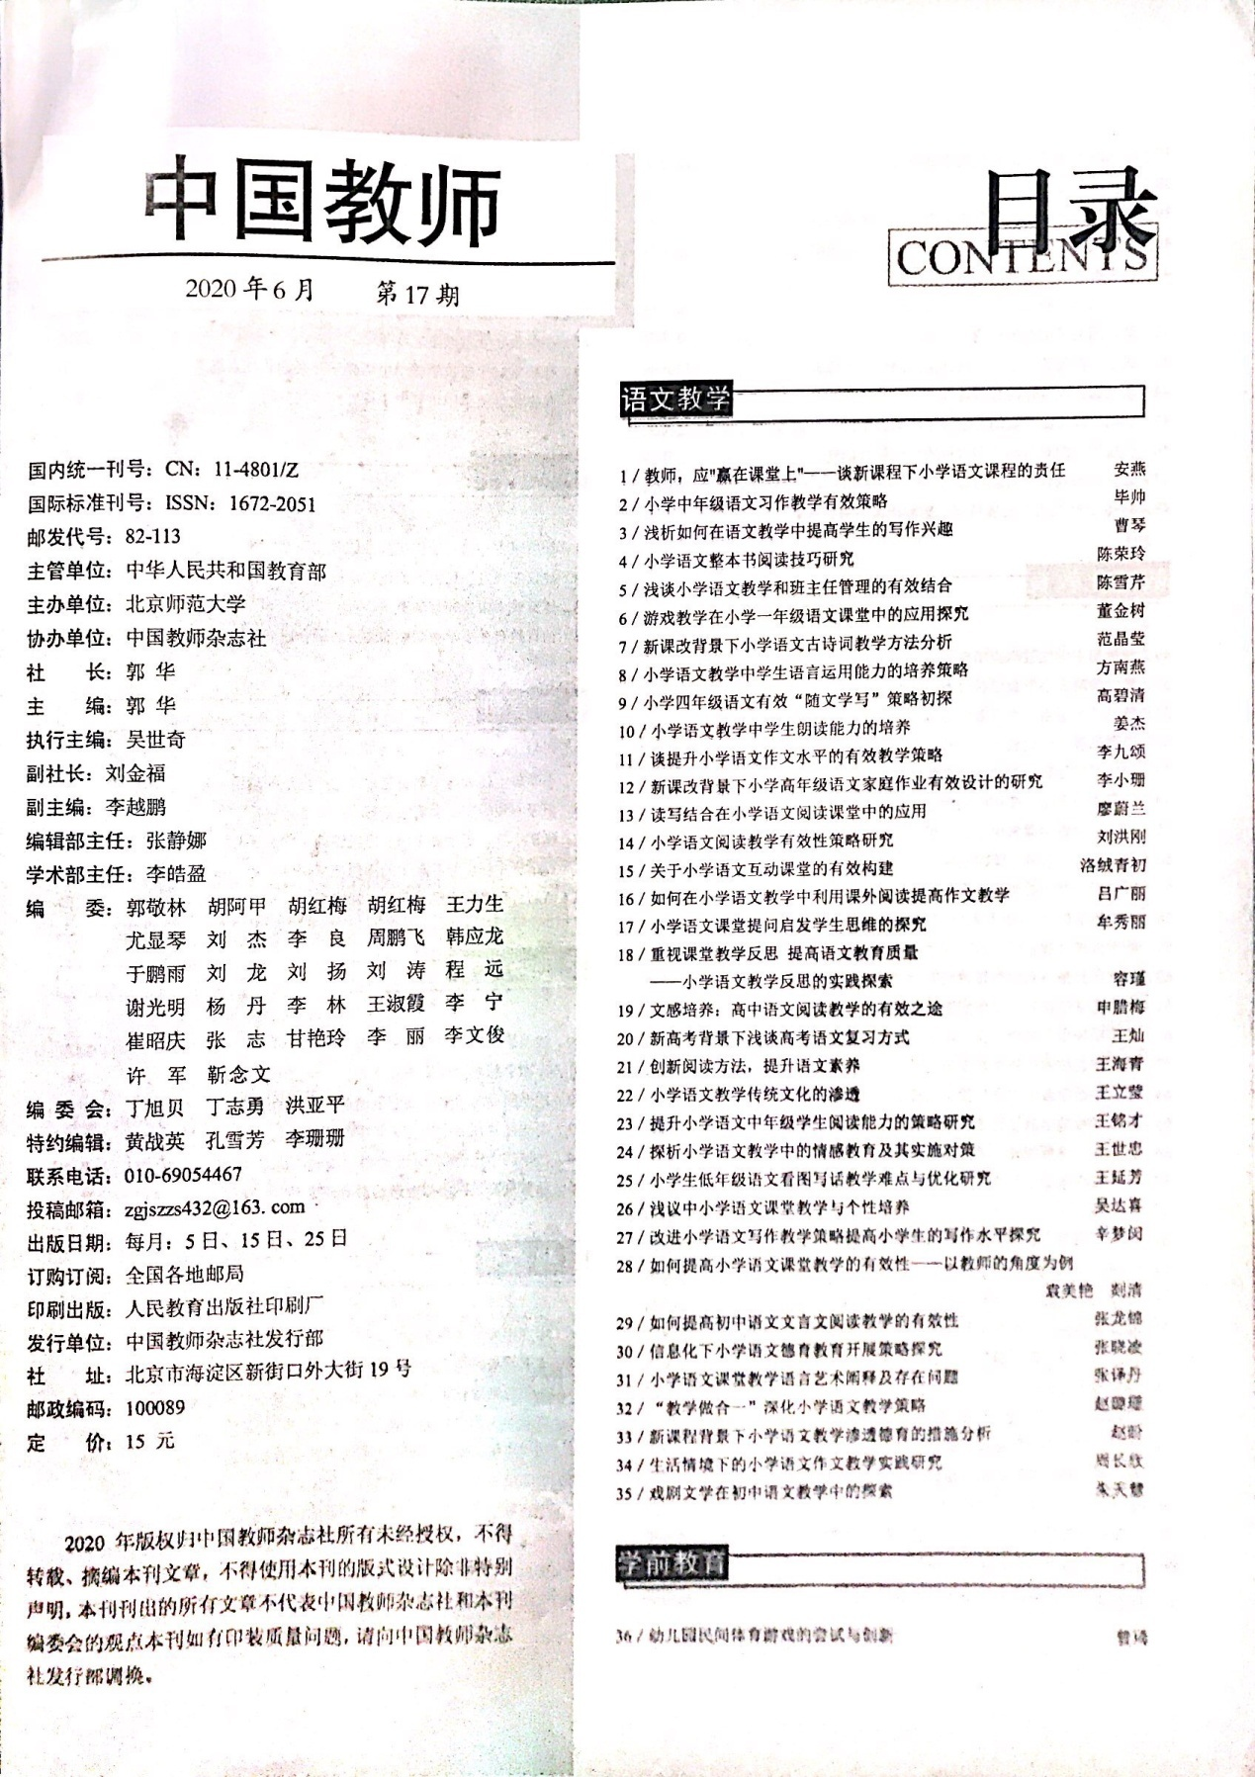

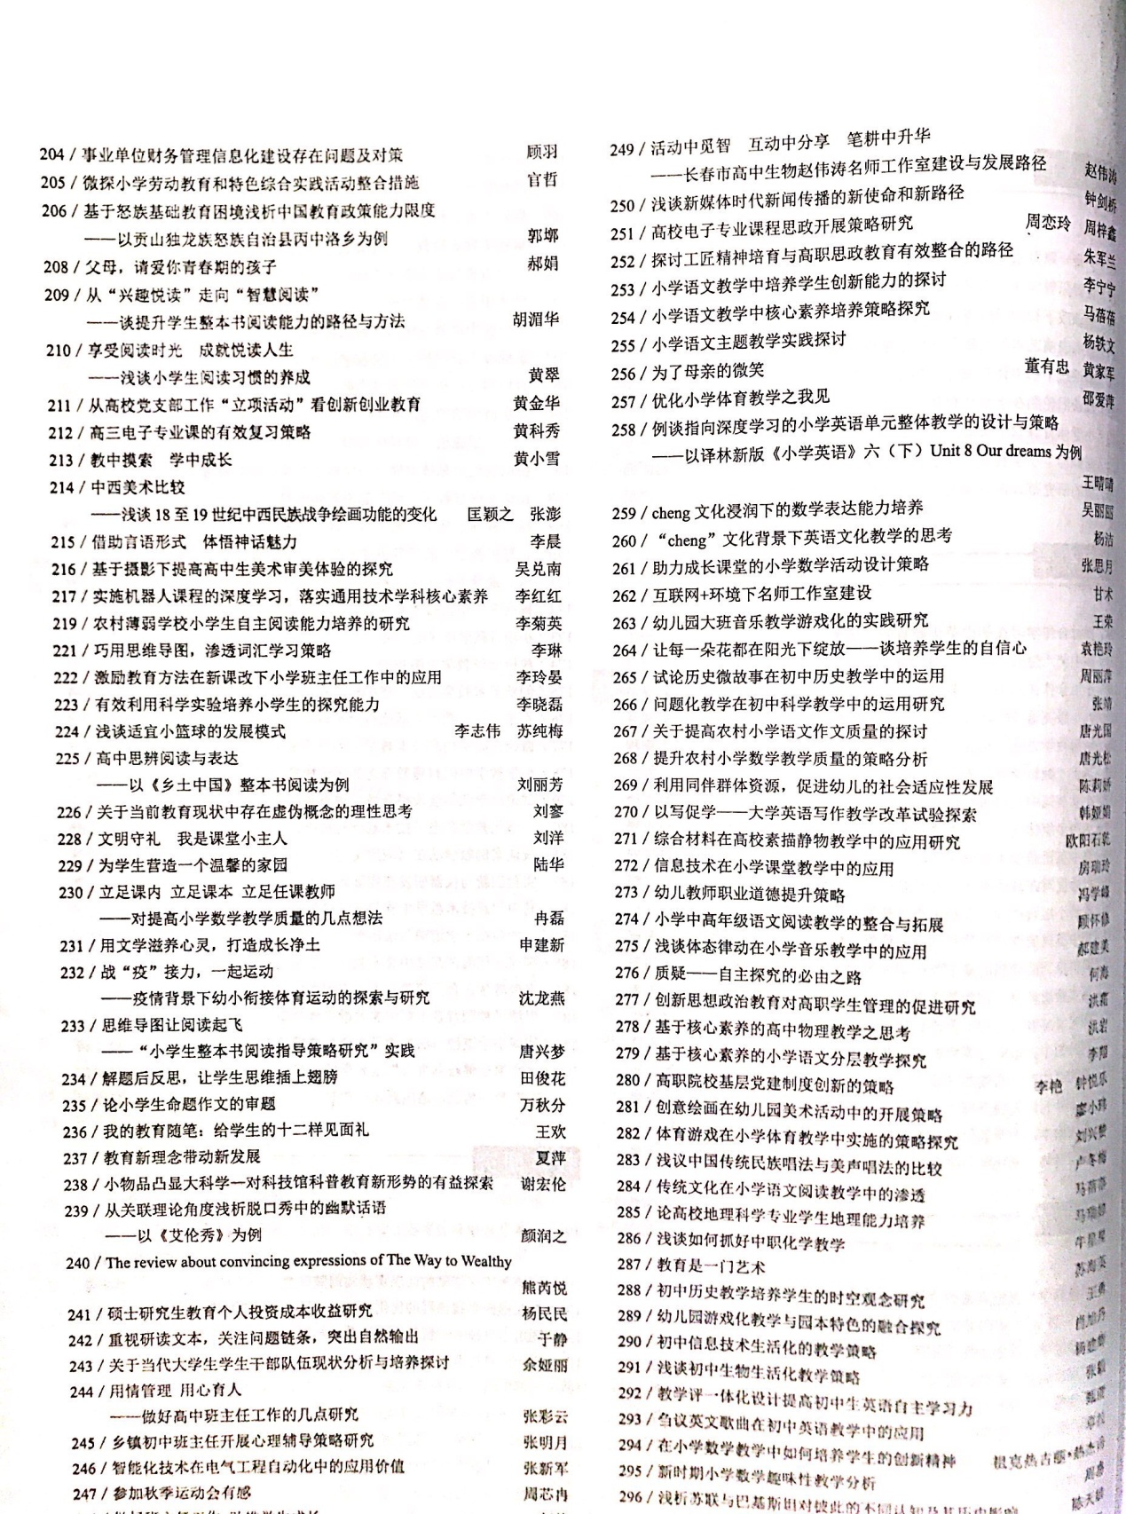

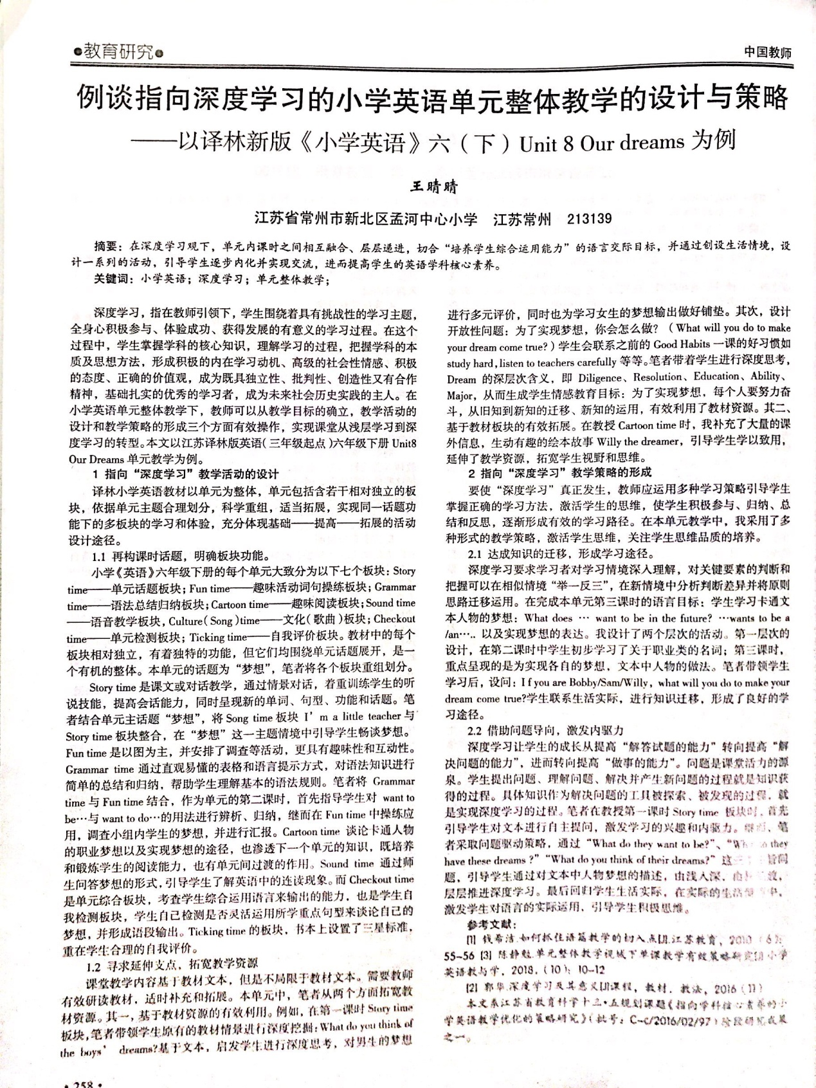

储丽娟 《基于问题解决的阅读教学实践探究》

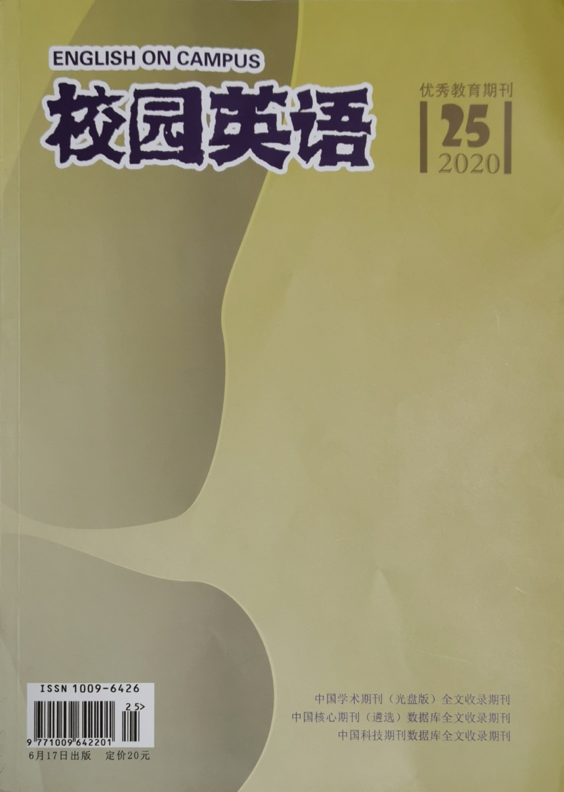

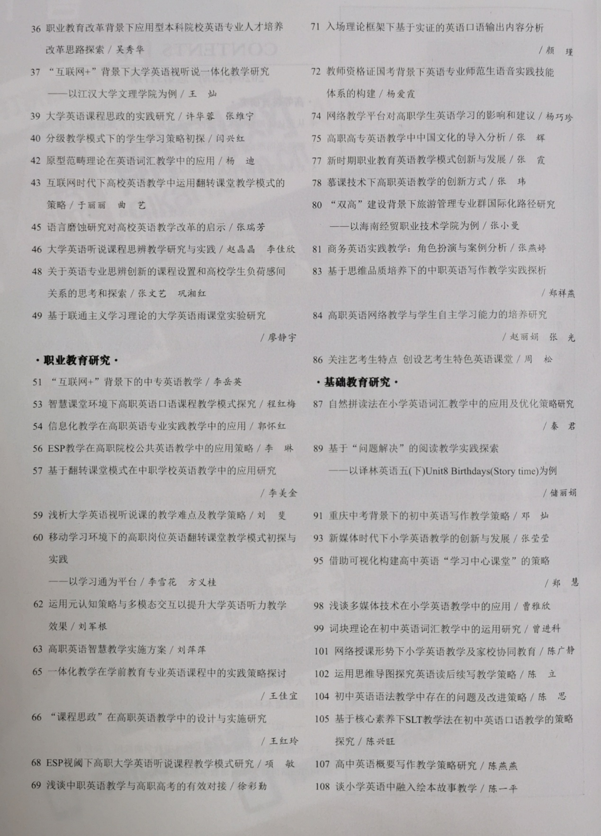

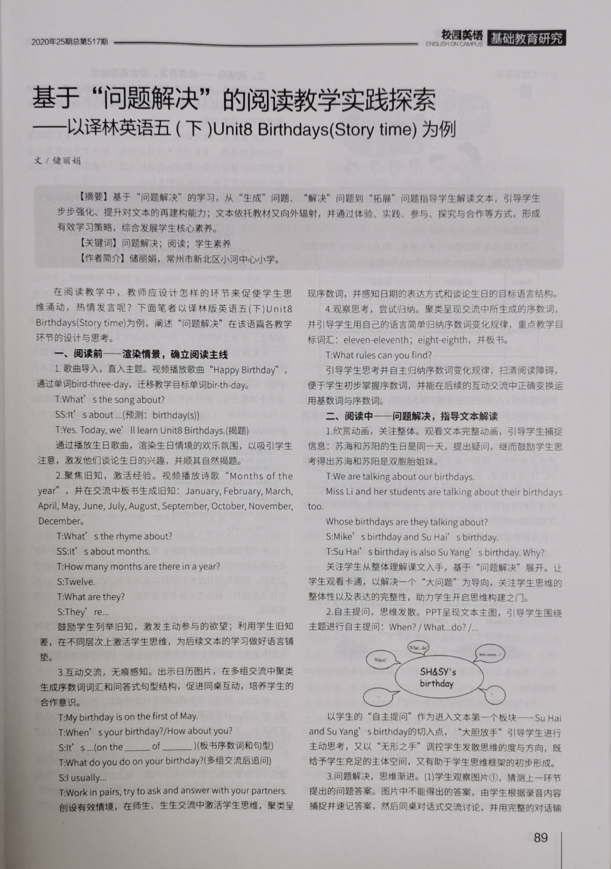

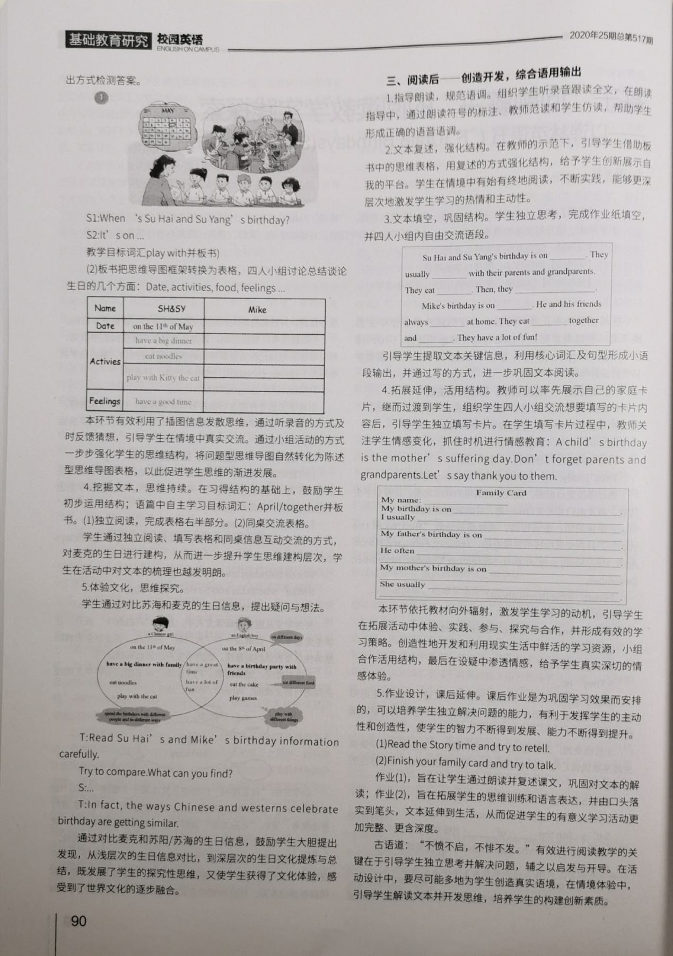

束燕姣 《育人价值背景下小学英语经典童话故事教学的实践探索》

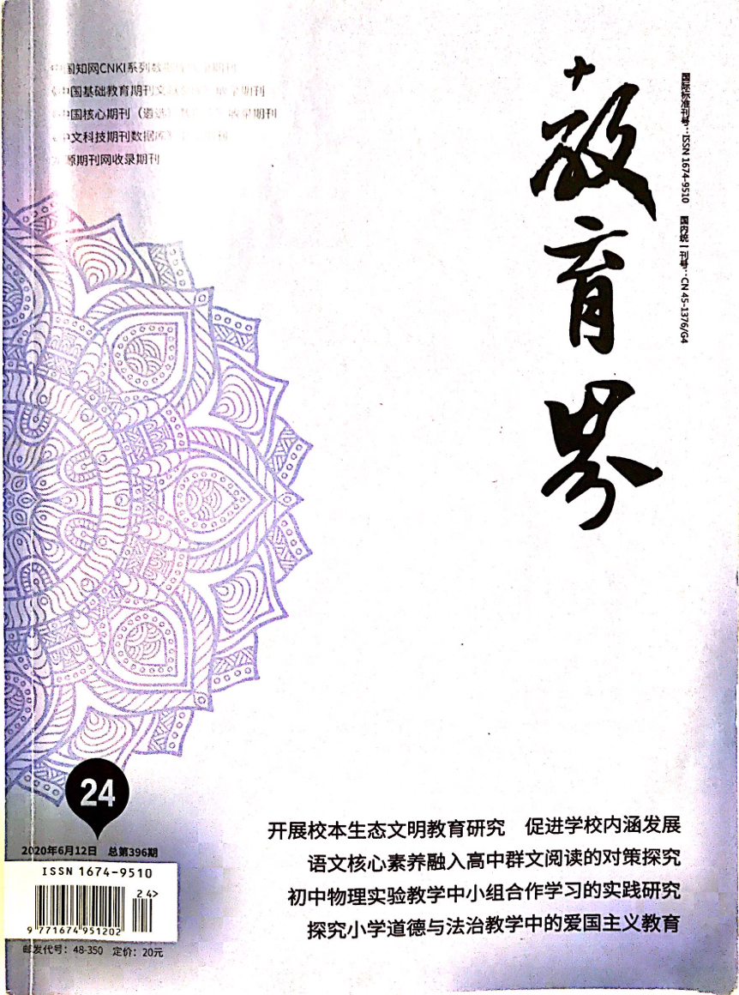

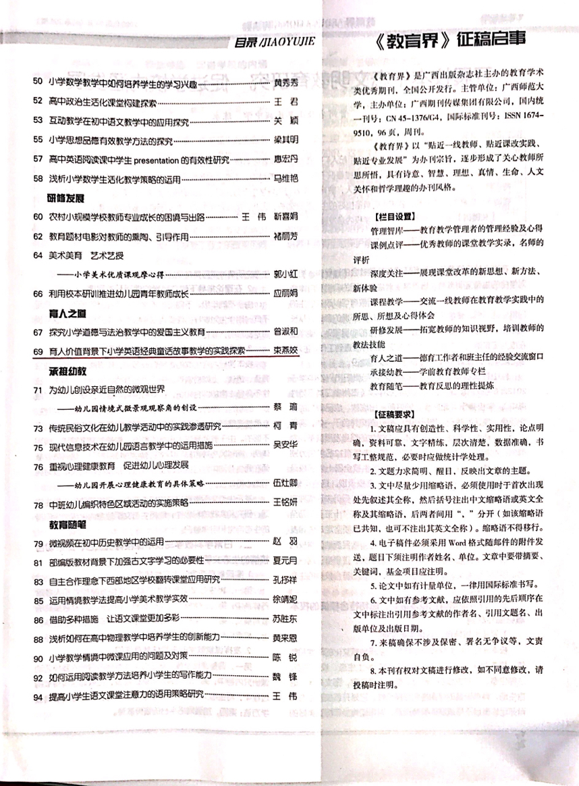

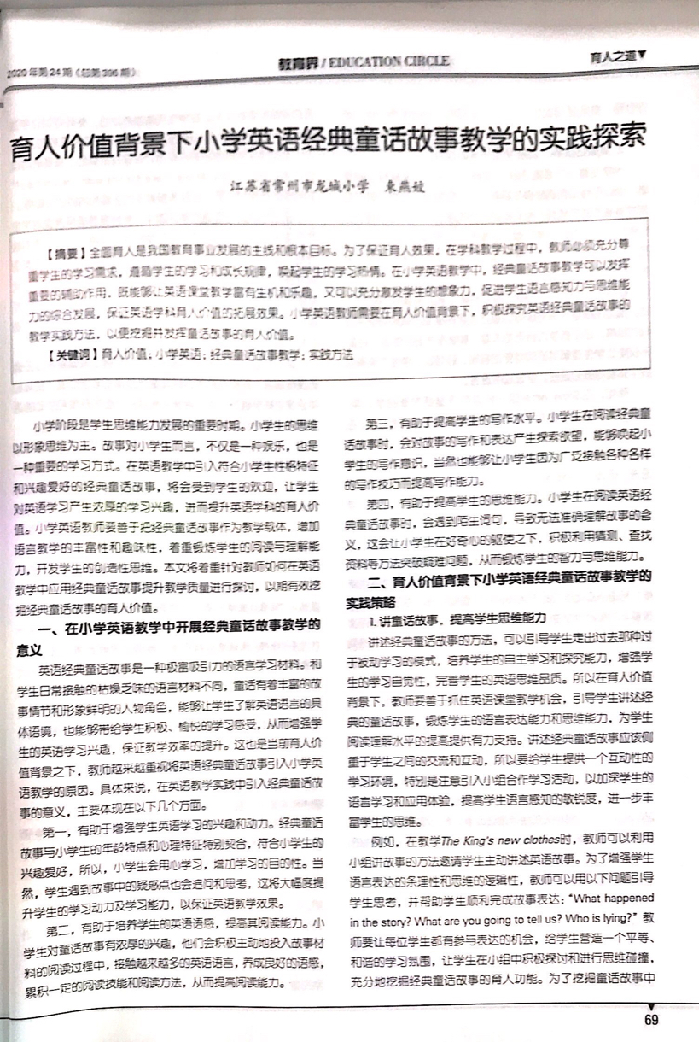

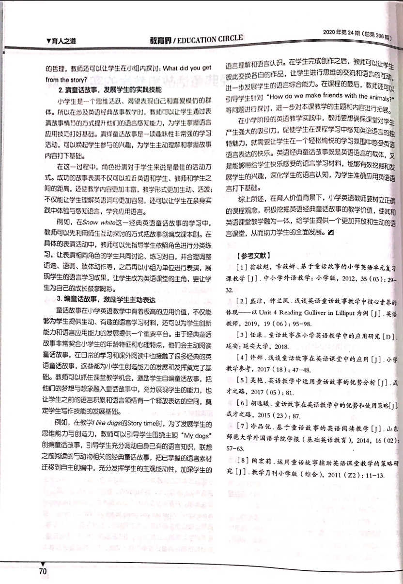

陆燕 《基于情景化教学的小学英语对话教学》


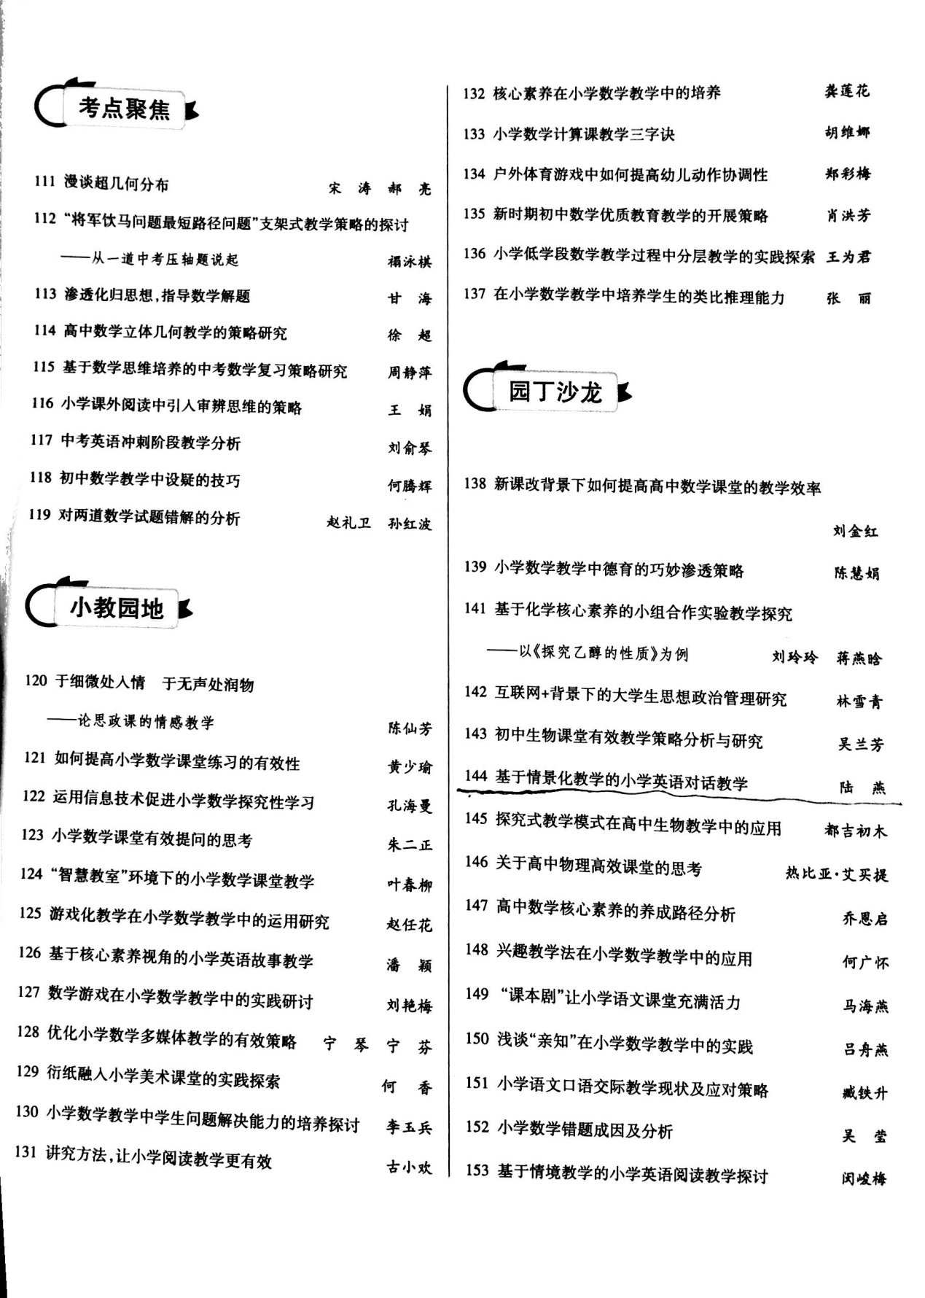

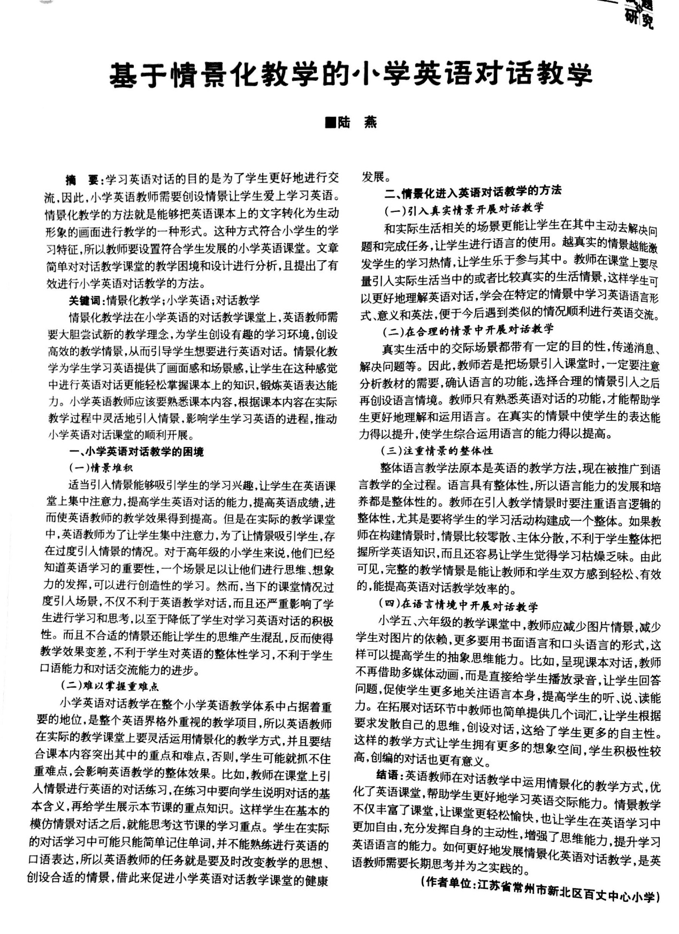

张妍 《思维，让语音教学更有“味”》
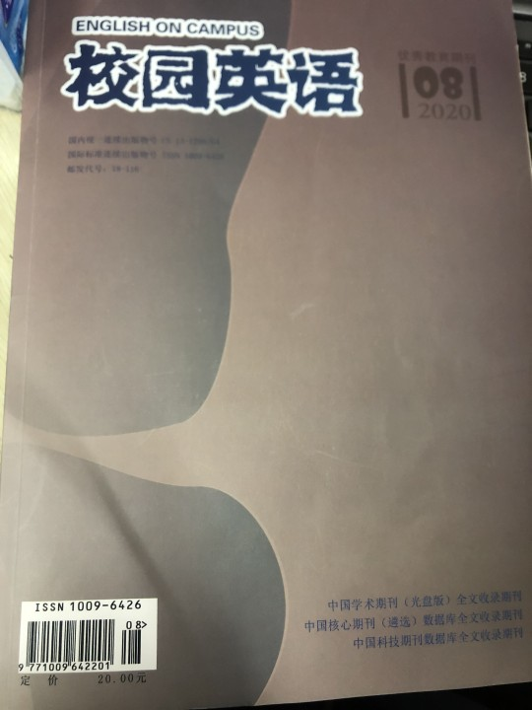

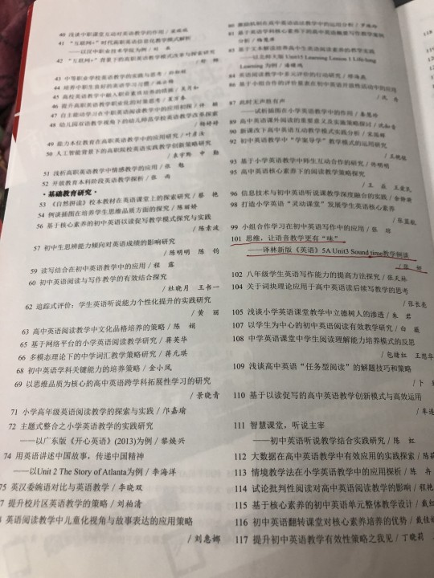

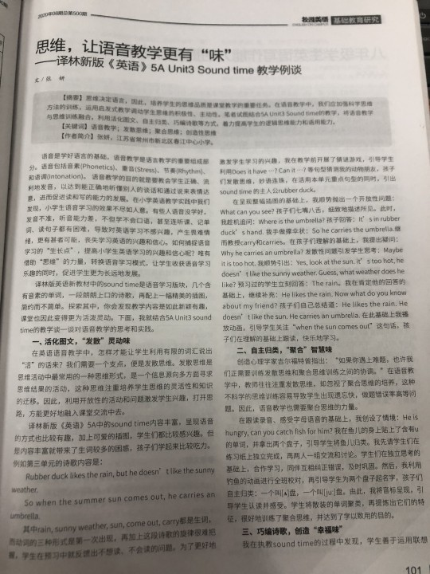

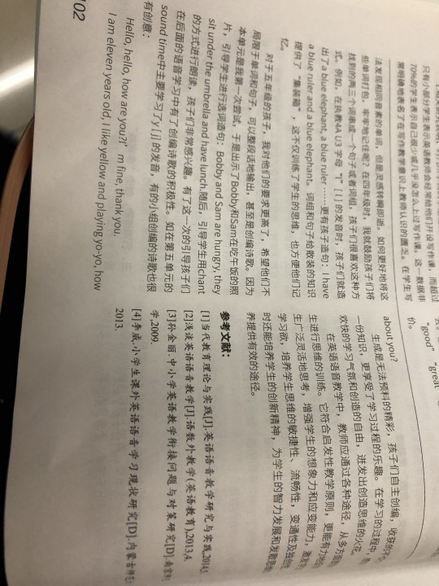

黄燕 《英语趣配音促进小学生英语学习的策略研究》
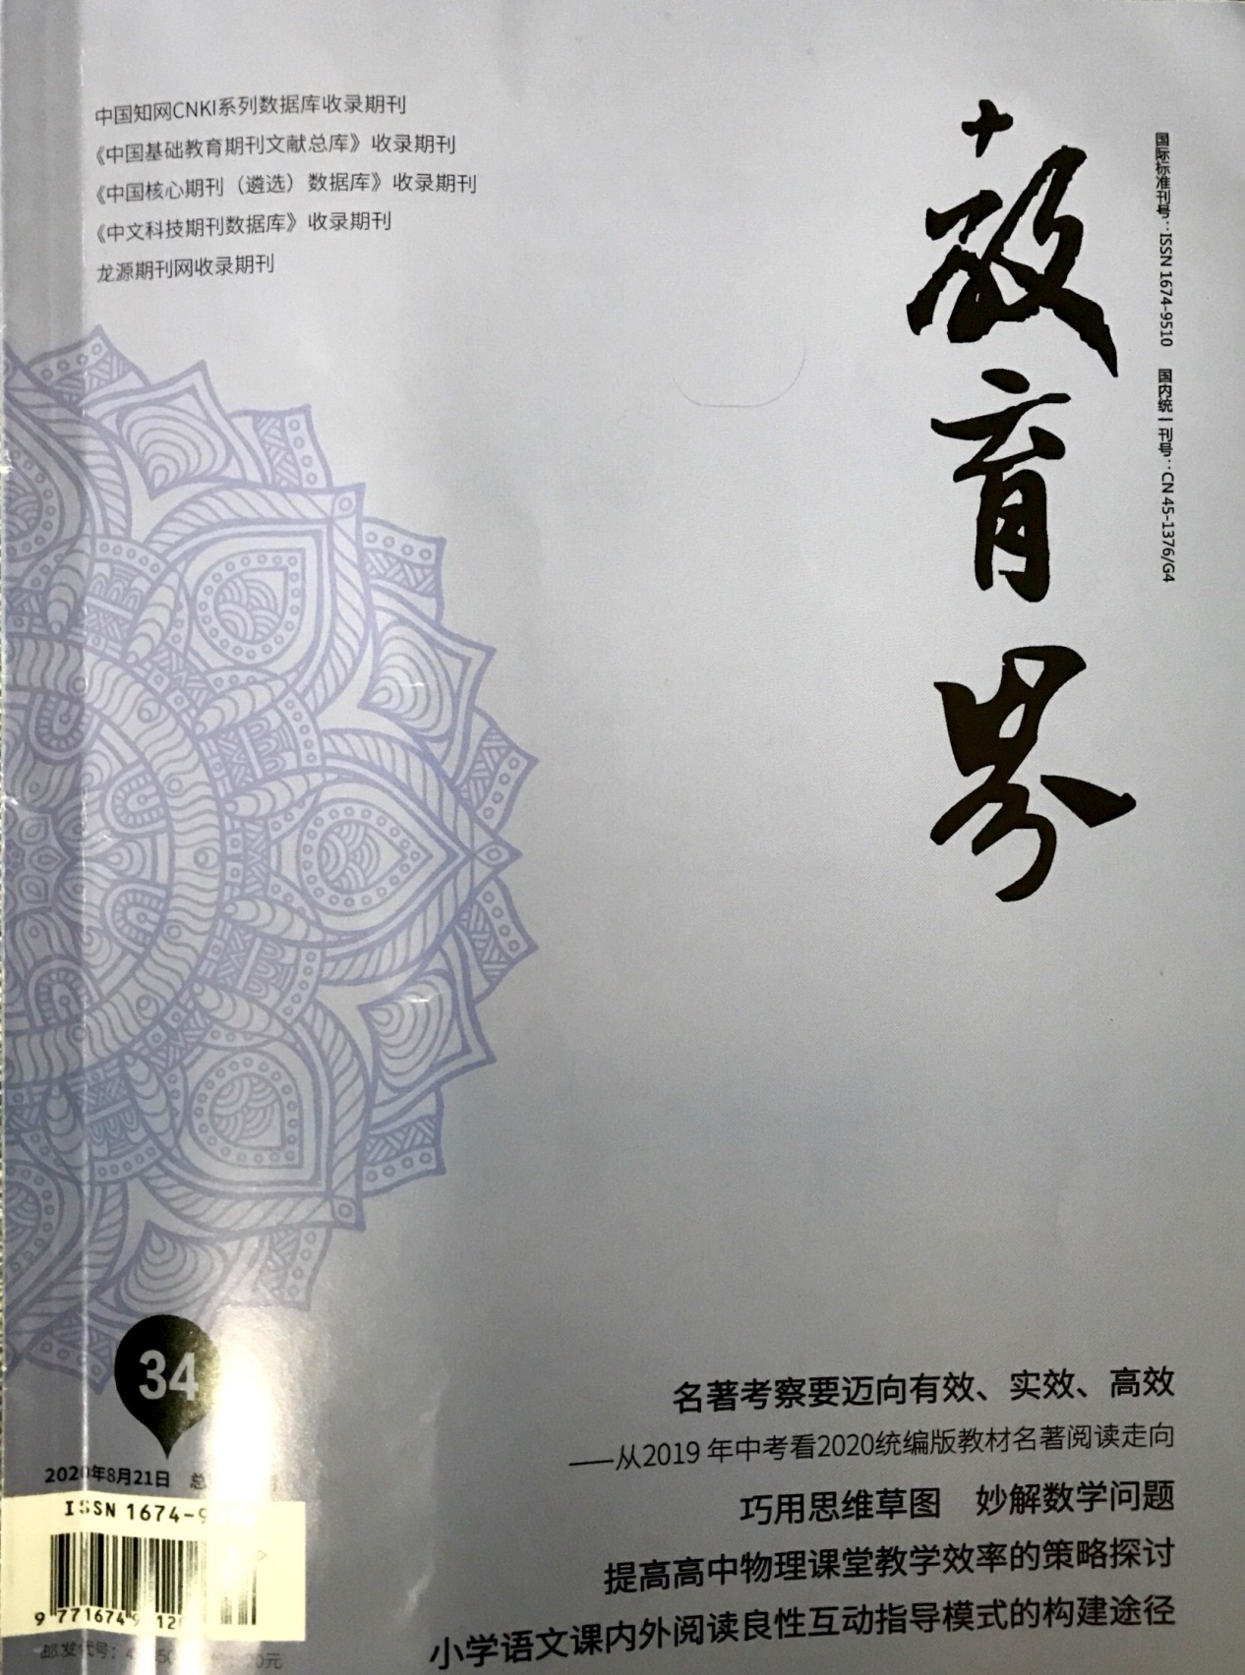

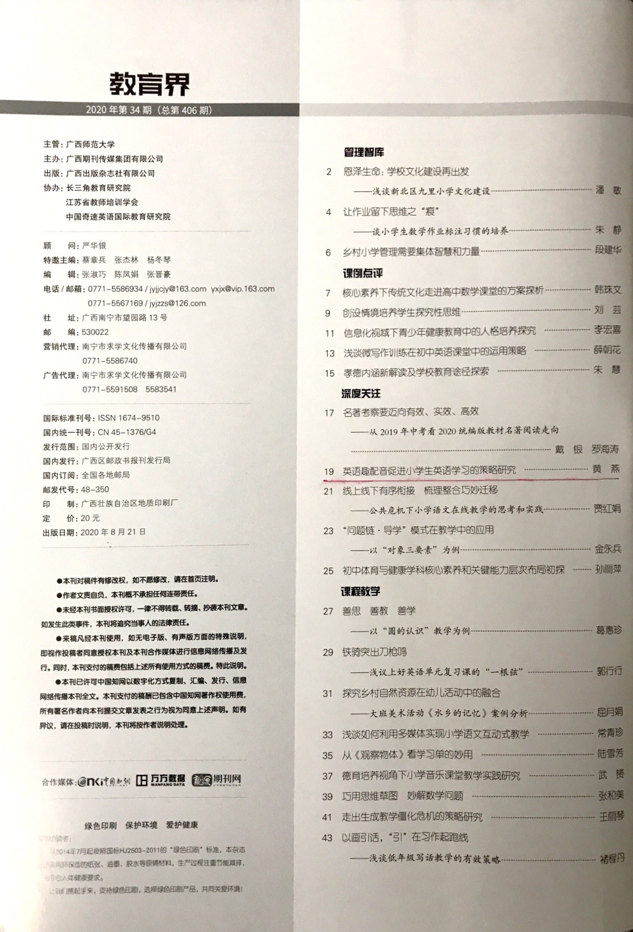

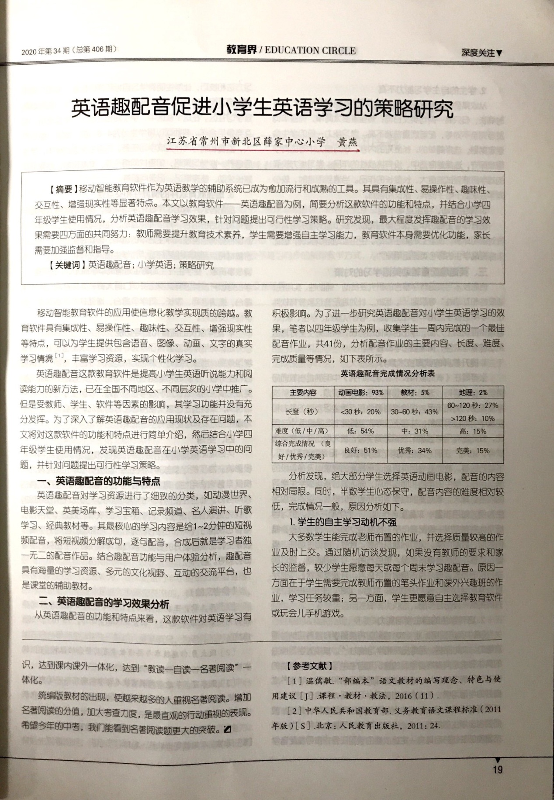

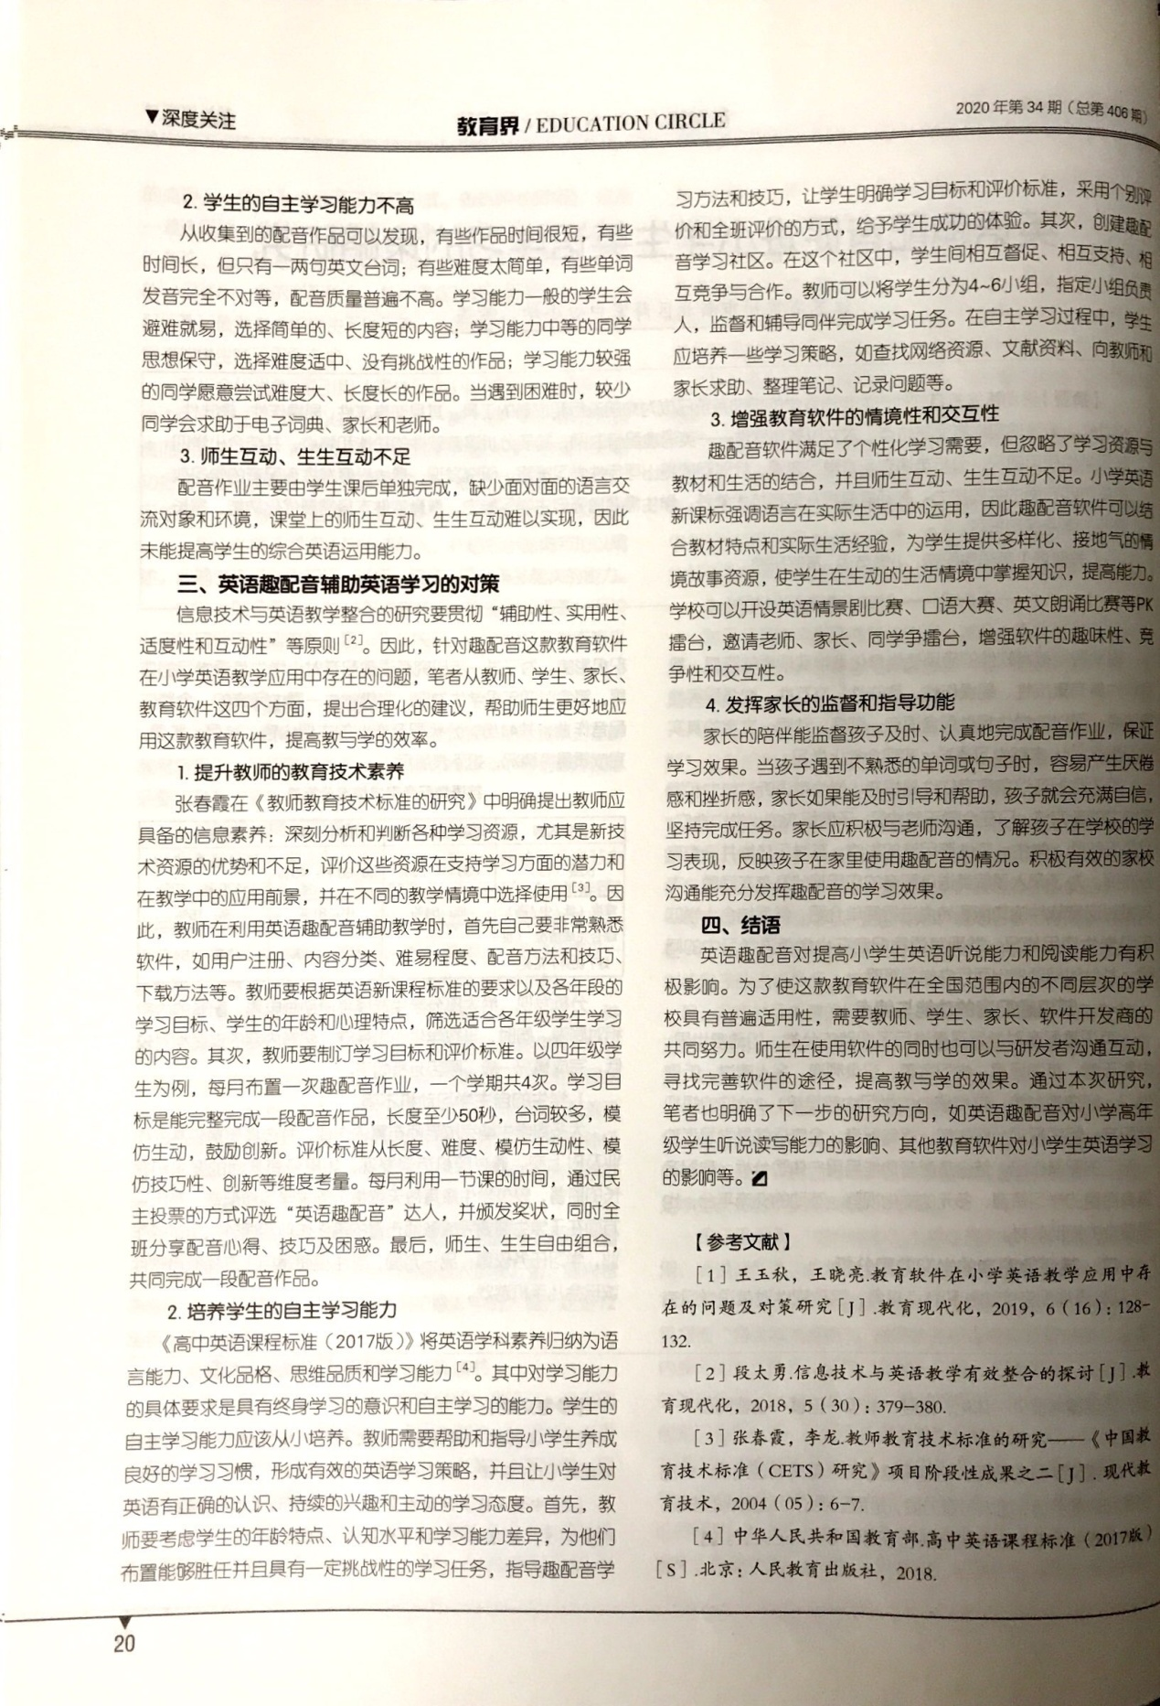

吴悦 《基于儿童研究的Grammar time板块实践策略》
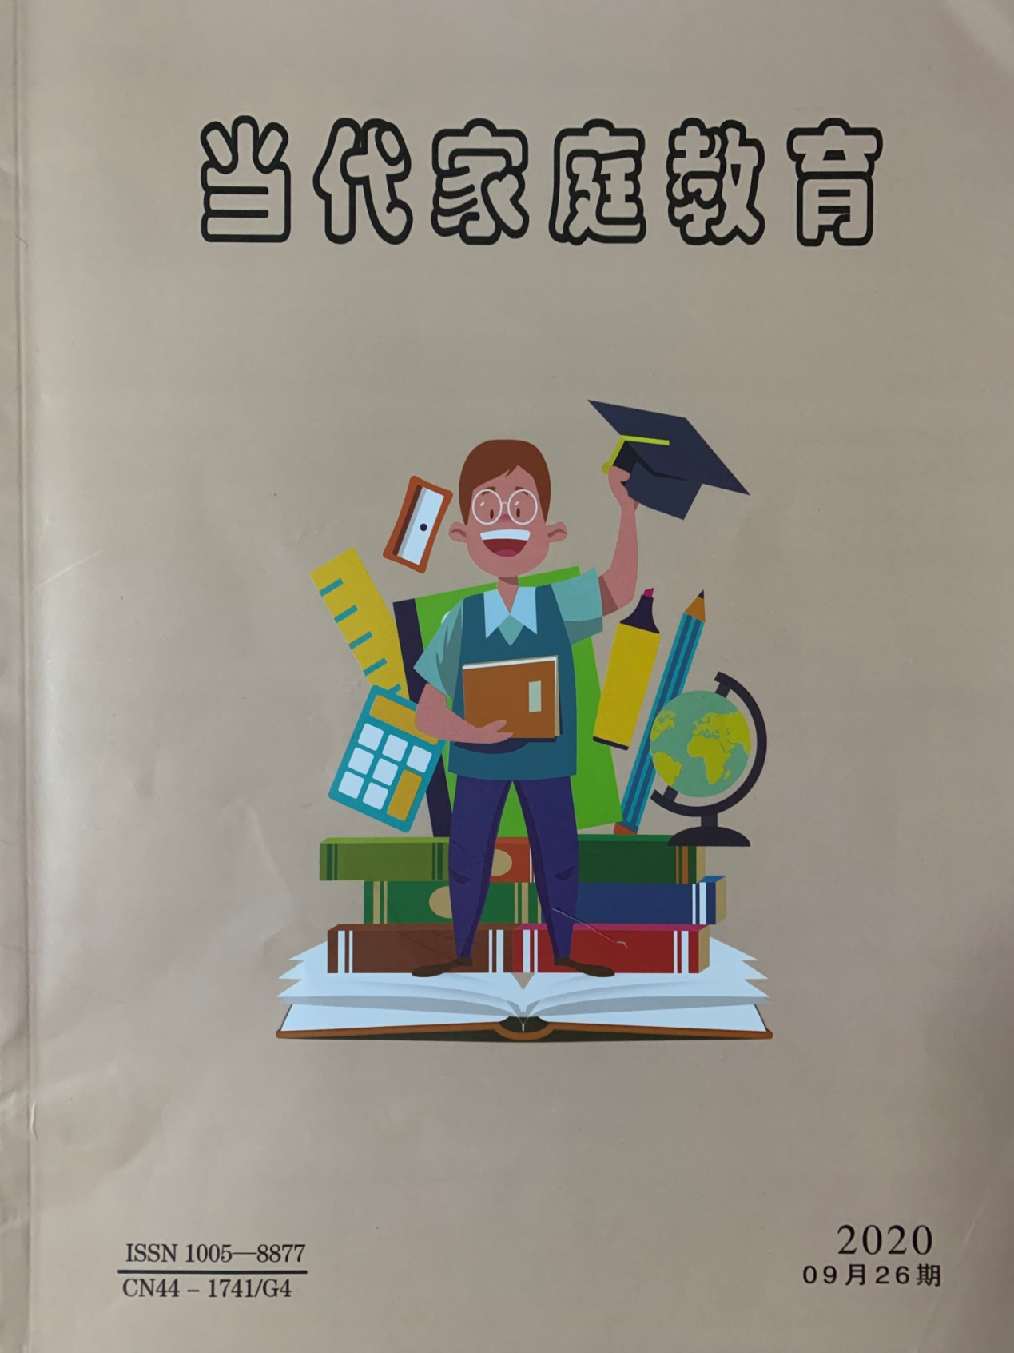

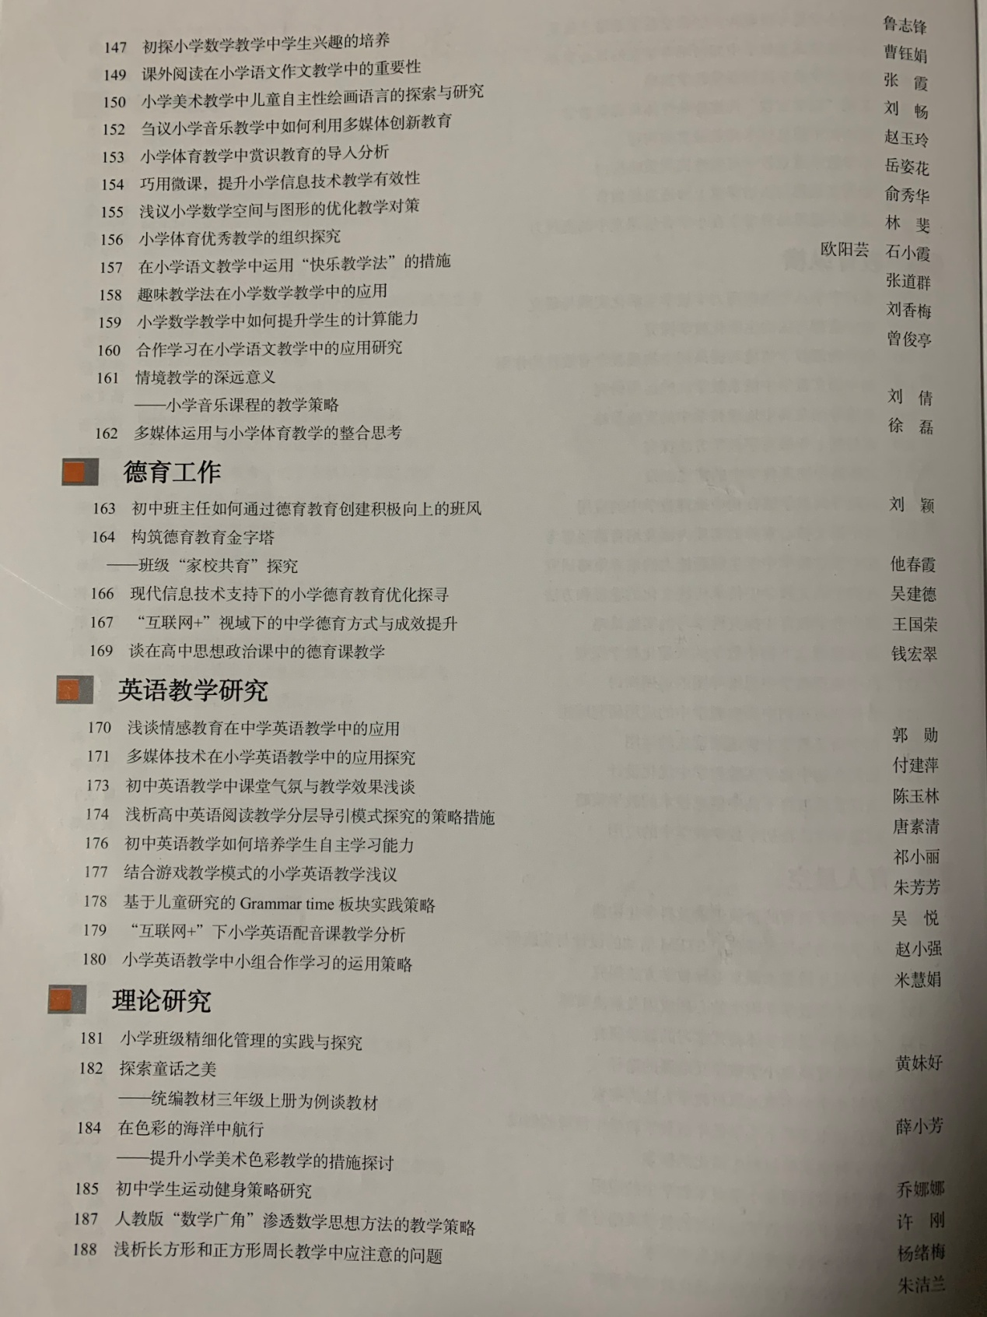

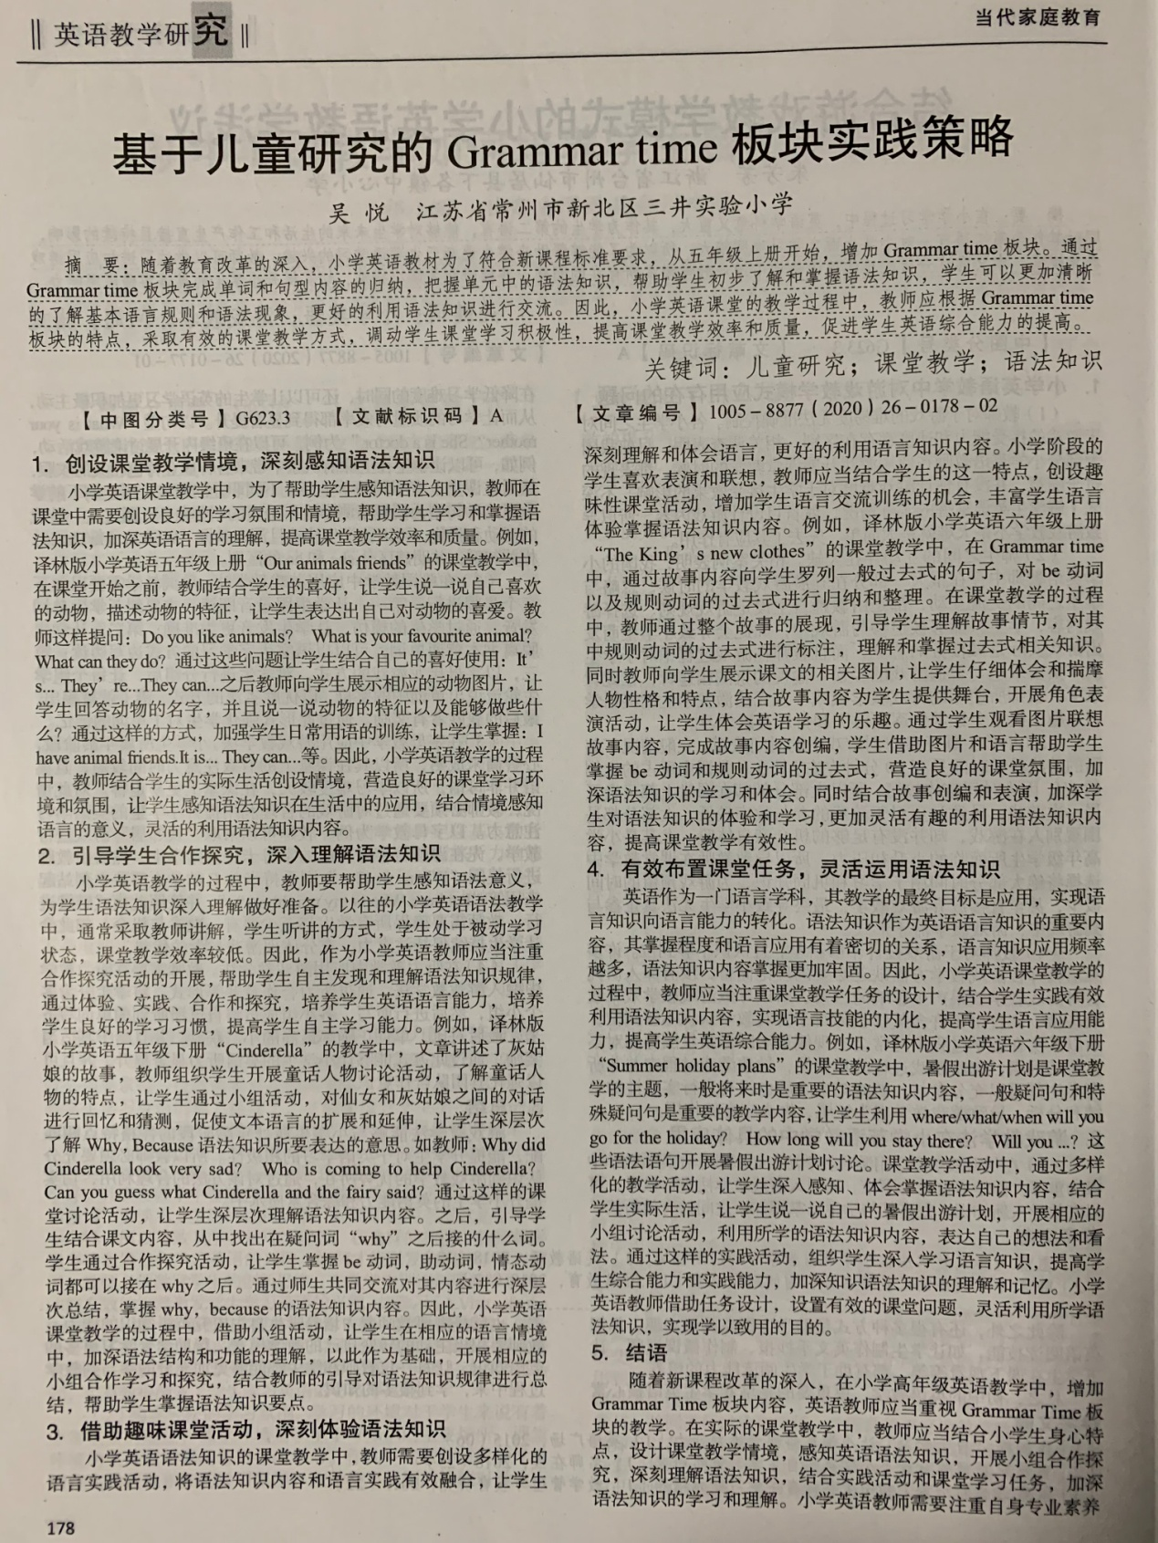
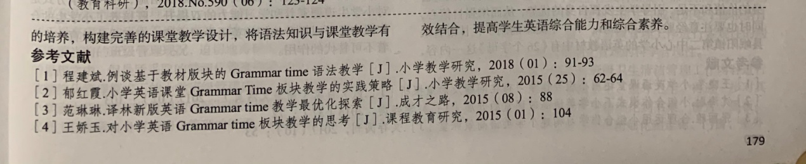

戴潇潇《以学习为中心的story time版块教学实践》
